## ДОНЕЦЬКА ОБЛАСНА ДЕРЖАВНА АДМІНІСТРАЦІЯ

департамент ОСВІТИ І НАУКИ

Маріупольське вище металургійне професійне училище

**РОБОЧИЙ ЗОШИТ**

**для вивчення блоку змістових модулів ПП.05.17 Гідро- та пневмопривод машин.**

**з дисципліни:** **ПП.05 “** **Гідравліка, гідро- та пневмоприводи ”**

навчальний посібник

Єфименко О.С.

**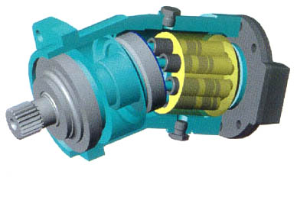**

м. Маріуполь, 2014 р.

**Єфименко Ольга Сергіївна викладач спецдисциплін**

Робочий зошит включає в себе питання з модулів блоку ПП.05.17 «Гідро- та пневмопривод машин». Призначений для контролю знань учнів з дисципліни: ПП.05 “Гідравліка, гідро- та пневмоприводи”, які навчаються за спеціальністю 5.05050204 «Експлуатація та ремонт підйомно-транспортних, будівельних і дорожніх машин і обладнання».

**Розглянуто і схвалено цикловою комісією МВМПУ**

**Протокол №\_\_\_\_від \_\_\_\_\_\_\_\_\_\_\_\_\_\_\_\_20 р.**

## ДОНЕЦЬКА ОБЛАСНА ДЕРЖАВНА АДМІНІСТРАЦІЯ департамент ОСВІТИ І НАУКИ

**Маріупольське вище металургійне професійне училище**

**РОБОЧИЙ ЗОШИТ**

**для вивчення блоку змістових модулів ПП.05.17 Гідро- та пневмопривод машин**

**з дисципліни:** **ПП.05 “** **Гідравліка, гідро- та пневмоприводи ”**

**\_\_\_\_\_\_\_\_\_\_\_\_\_\_\_\_\_\_\_\_\_\_\_\_\_\_\_\_\_\_\_\_\_\_\_\_\_\_\_\_\_\_\_\_\_\_\_\_\_\_\_\_\_\_\_\_\_\_\_\_\_\_\_\_**

ПІБ студента

\_\_\_\_\_\_\_\_\_\_\_\_\_\_\_\_\_\_\_\_\_\_\_\_\_\_\_\_\_\_\_\_\_\_\_\_\_\_\_\_\_\_\_\_\_\_\_\_\_\_\_\_\_\_\_\_\_\_\_\_\_\_\_\_

група

**Спеціальність: 5.05050204 «Експлуатація та ремонт підйомно-транспортних, будівельних і дорожніх машин і обладнання»**

Навчальний рік **\_\_\_\_\_\_\_\_\_\_\_**

**ЗМІСТ**

ВСТУП 5

1. Загальні відомості про гідравлічні машини 6

2. Поршневі, діафрагмові, плунжерні, шестеренні, пластинчасті,

аксіально-поршневі і радіально-поршневі насоси 7

3. Об’ємні гідравлічні двигуни поступальної, обертальної та

поворотної дії. Гідроапаратура об’ємних гідроприводів 11

4. Об’ємний гідропривод 14

5. Відцентрові насоси 18

6. Гідродинамічні передачі і їх класифікація. Гідромуфта 22

7. Гідротрансформатор 23

Література 25

**ВСТУП**

Походження гідравліки, як науки досить давнє. Явища, які стосуються гідравлики, цікавили людину ще в давні часи. Багато практичних питань пов’язаних із зрошенням, водопостачанням та використанням водної енергії для примітивних [двигунів](http://uk.wikipedia.org/wiki/%D0%94%D0%B2%D0%B8%D0%B3%D1%83%D0%BD), успішно вирішувались ще в давнину. Проте мистецтво зведення гідротехнічних споруд тоді ґрунтувалось в основному на суто практичному досвіді [будівельників](http://uk.wikipedia.org/wiki/%D0%91%D1%83%D0%B4%D1%96%D0%B2%D0%B5%D0%BB%D1%8C%D0%BD%D0%B8%D0%BA).

Майбутні фахівці, які навчаються за спеціальністю „Експлуатація та ремонт підйомно-транспортних, будівельних і дорожніх машин і обладнання” повинні знати основні відомості о гідравлічних машинах, гідродинамічних передачах, об'ємному гідравлічному приводу, які використовуються в автомобільному транспорті та інших самостійних транспортних засобах.

Робочий зошит призначен для контролю знань учнів з кожного змістовного модулю блоку «Гідро- та пневмопривод машин». Перед виконанням роботи учням рекомендується повторити відповідний теоретичний матеріал. На при кінці заліку викладач ставить оцінку, яка складається з спостережень за виконанням завдань, перевірки роботи, бесіди в процесі роботи або після неї.

**1. Загальні відомості про гідравлічні машини.**

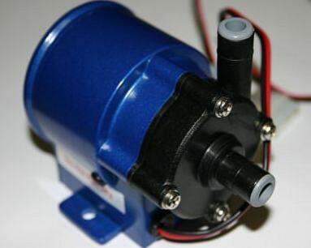1.1 Дайте визначення насосу.

Насос – це машина, в якій \_\_\_\_\_\_\_\_\_\_\_\_\_\_\_\_\_\_\_\_\_\_\_

\_\_\_\_\_\_\_\_\_\_\_\_\_\_\_\_\_\_\_\_\_\_\_\_\_\_\_\_\_\_\_\_\_\_\_\_\_\_\_\_\_\_\_\_\_\_\_\_\_\_\_\_\_\_\_\_\_\_\_\_\_\_\_\_\_\_\_\_\_\_\_\_\_\_\_\_\_\_\_\_\_\_\_\_\_\_\_\_\_\_\_,

завдяки чому \_\_\_\_\_\_\_\_\_\_\_\_\_\_\_\_\_\_\_\_\_\_\_\_\_\_\_\_\_\_\_\_\_

\_\_\_\_\_\_\_\_\_\_\_\_\_\_\_\_\_\_\_\_\_\_\_\_\_\_\_\_\_\_\_\_\_\_\_\_\_\_\_\_\_\_\_\_\_.

1.2 Як класифікуються насоси?

Класифікація насосів:

- за принципом дії (за характером виштовхування рідини) об'ємні насоси розділяються на

а)\_\_\_\_\_\_\_\_\_\_\_\_\_\_\_\_\_\_\_\_\_\_\_\_\_\_\_\_\_\_\_\_\_\_\_\_\_\_\_\_\_\_\_\_\_\_\_\_\_\_\_\_\_\_\_\_\_\_\_\_\_\_\_\_\_\_\_\_

б)\_\_\_\_\_\_\_\_\_\_\_\_\_\_\_\_\_\_\_\_\_\_\_\_\_\_\_\_\_\_\_\_\_\_\_\_\_\_\_\_\_\_\_\_\_\_\_\_\_\_\_\_\_\_\_\_\_\_\_\_\_\_\_\_\_\_\_\_

- за характером руху вхідного звена об'ємні насоси розділяються на

а)\_\_\_\_\_\_\_\_\_\_\_\_\_\_\_\_\_\_\_\_\_\_\_\_\_\_\_\_\_\_\_\_\_\_\_\_\_\_\_\_\_\_\_\_\_\_\_\_\_\_\_\_\_\_\_\_\_\_\_\_\_\_\_\_

б)\_\_\_\_\_\_\_\_\_\_\_\_\_\_\_\_\_\_\_\_\_\_\_\_\_\_\_\_\_\_\_\_\_\_\_\_\_\_\_\_\_\_\_\_\_\_\_\_\_\_\_\_\_\_\_\_\_\_\_\_\_\_\_\_

1.3 Перечисліть основні технічні характеристики насосів

а)\_\_\_\_\_\_\_\_\_\_\_\_\_\_\_\_\_\_\_\_\_\_\_\_\_\_\_\_\_\_\_\_\_\_\_\_\_\_\_\_\_\_\_\_\_\_\_\_\_\_\_\_\_\_\_\_\_\_\_\_\_\_\_\_\_\_\_\_

б)\_\_\_\_\_\_\_\_\_\_\_\_\_\_\_\_\_\_\_\_\_\_\_\_\_\_\_\_\_\_\_\_\_\_\_\_\_\_\_\_\_\_\_\_\_\_\_\_\_\_\_\_\_\_\_\_\_\_\_\_\_\_\_\_\_\_\_\_

в)\_\_\_\_\_\_\_\_\_\_\_\_\_\_\_\_\_\_\_\_\_\_\_\_\_\_\_\_\_\_\_\_\_\_\_\_\_\_\_\_\_\_\_\_\_\_\_\_\_\_\_\_\_\_\_\_\_\_\_\_\_\_\_\_\_\_\_\_

г)\_\_\_\_\_\_\_\_\_\_\_\_\_\_\_\_\_\_\_\_\_\_\_\_\_\_\_\_\_\_\_\_\_\_\_\_\_\_\_\_\_\_\_\_\_\_\_\_\_\_\_\_\_\_\_\_\_\_\_\_\_\_\_\_\_\_\_\_

д)\_\_\_\_\_\_\_\_\_\_\_\_\_\_\_\_\_\_\_\_\_\_\_\_\_\_\_\_\_\_\_\_\_\_\_\_\_\_\_\_\_\_\_\_\_\_\_\_\_\_\_\_\_\_\_\_\_\_\_\_\_\_\_\_\_\_\_\_

1.4 Як правильно підібрати двигун до насосу (обвести правильну відповідь)?

а) потужність двигуна повинна бути меншою за потужність насосу;

б) потужність двигуна повинна бути однаковою з потужністю насосу;

в) потужність двигуна повинна бути більшою за потужність насосу.

1.5 Коефіцієнт корисної дії насоса виражається як помноження трьох коефіцієнтів, які характеризують окремі види втрат енергії в насосі

η= ηг·ηоб·ηм.

Назвіть ці коефіцієнти:

ηг  -\_\_\_\_\_\_\_\_\_\_\_\_\_\_\_\_\_\_\_\_\_\_\_\_\_\_\_\_\_\_\_\_\_\_\_\_\_\_\_\_\_\_\_\_\_\_\_\_\_\_\_\_\_\_\_\_\_\_\_\_\_\_\_

ηоб - \_\_\_\_\_\_\_\_\_\_\_\_\_\_\_\_\_\_\_\_\_\_\_\_\_\_\_\_\_\_\_\_\_\_\_\_\_\_\_\_\_\_\_\_\_\_\_\_\_\_\_\_\_\_\_\_\_\_\_\_\_\_

ηм - \_\_\_\_\_\_\_\_\_\_\_\_\_\_\_\_\_\_\_\_\_\_\_\_\_\_\_\_\_\_\_\_\_\_\_\_\_\_\_\_\_\_\_\_\_\_\_\_\_\_\_\_\_\_\_\_\_\_\_\_\_\_

1.6. Дайте визначення об'ємної гідромашини.

Об'ємної називається гідромашина, робочий процес якої \_\_\_\_\_\_\_\_\_\_\_\_\_\_\_\_\_\_\_

\_\_\_\_\_\_\_\_\_\_\_\_\_\_\_\_\_\_\_\_\_\_\_\_\_\_\_\_\_\_\_\_\_\_\_\_\_\_\_\_\_\_\_\_\_\_\_\_\_\_\_\_\_\_\_\_\_\_\_\_\_\_\_\_\_\_\_\_

\_\_\_\_\_\_\_\_\_\_\_\_\_\_\_\_\_\_\_\_\_\_\_\_\_\_\_\_\_\_\_\_\_\_\_\_\_\_\_\_\_\_\_\_\_\_\_\_\_\_\_\_\_\_\_\_\_\_\_\_\_\_\_\_\_\_\_\_ .

В об'ємному насосі переміщення рідини здійснюється шляхом витіснення її з робочих камер витіснювачами.

Витиснювачами можуть бути:

а)\_\_\_\_\_\_\_\_\_\_\_\_\_\_\_\_\_\_\_\_\_\_\_\_\_\_\_\_\_\_\_\_\_\_\_\_\_\_\_\_\_\_\_\_\_\_\_\_\_\_\_\_\_\_\_\_\_\_\_\_\_\_\_\_\_

б)\_\_\_\_\_\_\_\_\_\_\_\_\_\_\_\_\_\_\_\_\_\_\_\_\_\_\_\_\_\_\_\_\_\_\_\_\_\_\_\_\_\_\_\_\_\_\_\_\_\_\_\_\_\_\_\_\_\_\_\_\_\_\_\_\_

в)\_\_\_\_\_\_\_\_\_\_\_\_\_\_\_\_\_\_\_\_\_\_\_\_\_\_\_\_\_\_\_\_\_\_\_\_\_\_\_\_\_\_\_\_\_\_\_\_\_\_\_\_\_\_\_\_\_\_\_\_\_\_\_\_\_

г)\_\_\_\_\_\_\_\_\_\_\_\_\_\_\_\_\_\_\_\_\_\_\_\_\_\_\_\_\_\_\_\_\_\_\_\_\_\_\_\_\_\_\_\_\_\_\_\_\_\_\_\_\_\_\_\_\_\_\_\_\_\_\_\_\_

д)\_\_\_\_\_\_\_\_\_\_\_\_\_\_\_\_\_\_\_\_\_\_\_\_\_\_\_\_\_\_\_\_\_\_\_\_\_\_\_\_\_\_\_\_\_\_\_\_\_\_\_\_\_\_\_\_\_\_\_\_\_\_\_\_\_

1.7 Дайте визначення об'ємного гідродвигуна та об'ємного гідропривода.

Об'ємний гідродвигун – це \_\_\_\_\_\_\_\_\_\_\_\_\_\_\_\_\_\_\_\_\_\_\_\_\_\_\_\_\_\_\_\_\_\_\_\_\_\_\_\_\_\_\_

\_\_\_\_\_\_\_\_\_\_\_\_\_\_\_\_\_\_\_\_\_\_\_\_\_\_\_\_\_\_\_\_\_\_\_\_\_\_\_\_\_\_\_\_\_\_\_\_\_\_\_\_\_\_\_\_\_\_\_\_\_\_\_\_\_\_

\_\_\_\_\_\_\_\_\_\_\_\_\_\_\_\_\_\_\_\_\_\_\_\_\_\_\_\_\_\_\_\_\_\_\_\_\_\_\_\_\_\_\_\_\_\_\_\_\_\_\_\_\_\_\_\_\_\_\_\_\_\_\_\_\_\_

Об'ємний гідропривід – це \_\_\_\_\_\_\_\_\_\_\_\_\_\_\_\_\_\_\_\_\_\_\_\_\_\_\_\_\_\_\_\_\_\_\_\_\_\_\_\_\_\_\_

\_\_\_\_\_\_\_\_\_\_\_\_\_\_\_\_\_\_\_\_\_\_\_\_\_\_\_\_\_\_\_\_\_\_\_\_\_\_\_\_\_\_\_\_\_\_\_\_\_\_\_\_\_\_\_\_\_\_\_\_\_\_\_\_\_\_

\_\_\_\_\_\_\_\_\_\_\_\_\_\_\_\_\_\_\_\_\_\_\_\_\_\_\_\_\_\_\_\_\_\_\_\_\_\_\_\_\_\_\_\_\_\_\_\_\_\_\_\_\_\_\_\_\_\_\_\_\_\_\_\_\_\_

\_\_\_\_\_\_\_\_\_\_\_\_\_\_\_\_\_\_\_\_\_\_\_\_\_\_\_\_\_\_\_\_\_\_\_\_\_\_\_\_\_\_\_\_\_\_\_\_\_\_\_\_\_\_\_\_\_\_\_\_\_\_\_\_\_\_

**\_\_\_\_\_\_\_\_\_\_\_\_\_\_ \_\_\_\_\_\_\_\_\_\_\_\_\_\_\_\_\_ \_\_\_\_\_\_\_\_\_\_\_\_\_\_\_\_\_**

Дата Оцінка Викладач

**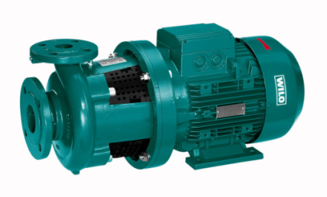2. Поршневі, діафрагмові, плунжерні, шестеренні, пластинчасті, аксіально-поршневі і радіально-поршневі насоси.**

2.1 Заповнить схему класифікації поршневих насосів.

2.2 Опишіть устрій поршневого насосу

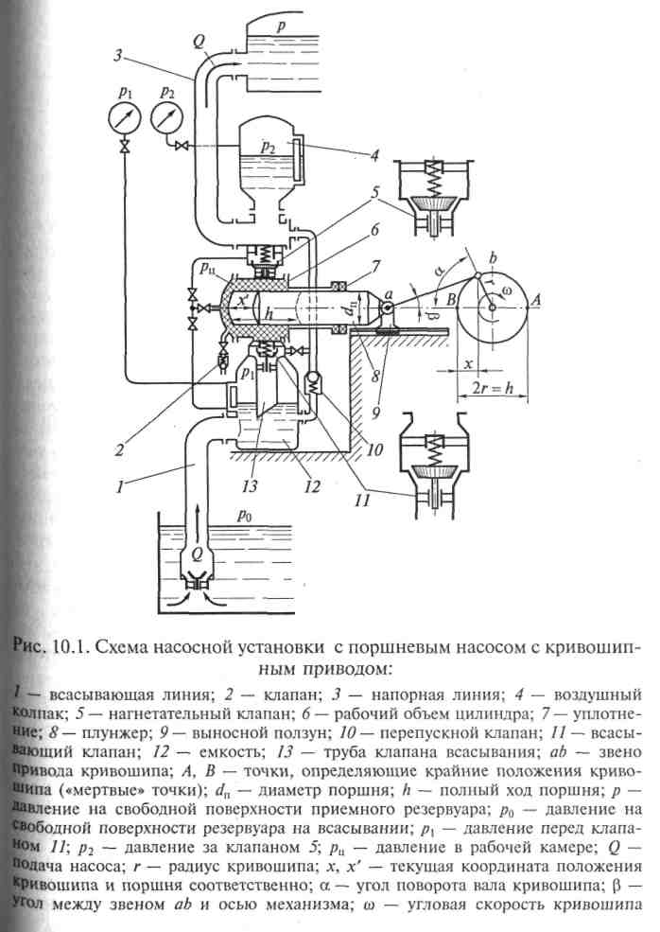

1 – \_\_\_\_\_\_\_\_\_\_\_\_\_\_\_\_\_\_\_\_\_\_\_\_\_\_\_\_\_\_\_\_\_\_\_\_\_\_\_\_\_\_\_

2 – \_\_\_\_\_\_\_\_\_\_\_\_\_\_\_\_\_\_\_\_\_\_\_\_\_\_\_\_\_\_\_\_\_\_\_\_\_\_\_\_\_\_\_

3 – \_\_\_\_\_\_\_\_\_\_\_\_\_\_\_\_\_\_\_\_\_\_\_\_\_\_\_\_\_\_\_\_\_\_\_\_\_\_\_\_\_\_\_

4 – \_\_\_\_\_\_\_\_\_\_\_\_\_\_\_\_\_\_\_\_\_\_\_\_\_\_\_\_\_\_\_\_\_\_\_\_\_\_\_\_\_\_\_

5 – \_\_\_\_\_\_\_\_\_\_\_\_\_\_\_\_\_\_\_\_\_\_\_\_\_\_\_\_\_\_\_\_\_\_\_\_\_\_\_\_\_\_\_

6 – \_\_\_\_\_\_\_\_\_\_\_\_\_\_\_\_\_\_\_\_\_\_\_\_\_\_\_\_\_\_\_\_\_\_\_\_\_\_\_\_\_\_\_

7 – \_\_\_\_\_\_\_\_\_\_\_\_\_\_\_\_\_\_\_\_\_\_\_\_\_\_\_\_\_\_\_\_\_\_\_\_\_\_\_\_\_\_\_

8 – \_\_\_\_\_\_\_\_\_\_\_\_\_\_\_\_\_\_\_\_\_\_\_\_\_\_\_\_\_\_\_\_\_\_\_\_\_\_\_\_\_\_\_

9 – \_\_\_\_\_\_\_\_\_\_\_\_\_\_\_\_\_\_\_\_\_\_\_\_\_\_\_\_\_\_\_\_\_\_\_\_\_\_\_\_\_\_\_

10 – \_\_\_\_\_\_\_\_\_\_\_\_\_\_\_\_\_\_\_\_\_\_\_\_\_\_\_\_\_\_\_\_\_\_\_\_\_\_\_\_\_\_

11 – \_\_\_\_\_\_\_\_\_\_\_\_\_\_\_\_\_\_\_\_\_\_\_\_\_\_\_\_\_\_\_\_\_\_\_\_\_\_\_\_\_\_

12 – \_\_\_\_\_\_\_\_\_\_\_\_\_\_\_\_\_\_\_\_\_\_\_\_\_\_\_\_\_\_\_\_\_\_\_\_\_\_\_\_\_\_

13 – \_\_\_\_\_\_\_\_\_\_\_\_\_\_\_\_\_\_\_\_\_\_\_\_\_\_\_\_\_\_\_\_\_\_\_\_\_\_\_\_\_\_

2.3 Назвіть особливості роботи роторних насосів.

Особливістю робочого процесу роторних насосів являється те, що \_\_\_\_\_\_\_\_\_

\_\_\_\_\_\_\_\_\_\_\_\_\_\_\_\_\_\_\_\_\_\_\_\_\_\_\_\_\_\_\_\_\_\_\_\_\_\_\_\_\_\_\_\_\_\_\_\_\_\_\_\_\_\_\_\_\_\_\_\_\_\_\_\_\_\_

\_\_\_\_\_\_\_\_\_\_\_\_\_\_\_\_\_\_\_\_\_\_\_\_\_\_\_\_\_\_\_\_\_\_\_\_\_\_\_\_\_\_\_\_\_\_\_\_\_\_\_\_\_\_\_\_\_\_\_\_\_\_\_\_\_\_

це дозволяє відмовитись від \_\_\_\_\_\_\_\_\_\_\_\_\_\_\_\_\_\_\_\_\_\_\_\_\_\_\_\_\_\_\_\_\_\_\_\_\_\_\_\_\_\_

\_\_\_\_\_\_\_\_\_\_\_\_\_\_\_\_\_\_\_\_\_\_\_\_\_\_\_\_\_\_\_\_\_\_\_\_\_\_\_\_\_\_\_\_\_\_\_\_\_\_\_\_\_\_\_\_\_\_\_\_\_\_\_\_\_\_

2.4 Назвіть основні частини роторного насосу.

Роторний насос складається з трьох основних частин:

а)\_\_\_\_\_\_\_\_\_\_\_\_\_\_\_\_\_\_\_\_\_\_\_\_\_\_\_\_\_\_\_\_\_\_\_\_\_\_\_\_\_\_\_\_\_\_\_\_\_\_\_\_\_\_\_\_\_\_\_\_\_\_\_\_\_

б)\_\_\_\_\_\_\_\_\_\_\_\_\_\_\_\_\_\_\_\_\_\_\_\_\_\_\_\_\_\_\_\_\_\_\_\_\_\_\_\_\_\_\_\_\_\_\_\_\_\_\_\_\_\_\_\_\_\_\_\_\_\_\_\_\_

в)\_\_\_\_\_\_\_\_\_\_\_\_\_\_\_\_\_\_\_\_\_\_\_\_\_\_\_\_\_\_\_\_\_\_\_\_\_\_\_\_\_\_\_\_\_\_\_\_\_\_\_\_\_\_\_\_\_\_\_\_\_\_\_\_\_

2.5 З яких етапів складається робочий процес роторних насосів?

Робочий процес роторного насоса складається з трьох етапів:

2.6 Назвіть види об'ємних гідромоторів.

Об'ємний гідромотор – це об'ємний гідродвигун обертального руху, який розподіляють на:

а)\_\_\_\_\_\_\_\_\_\_\_\_\_\_\_\_\_\_\_\_\_\_\_\_\_\_\_\_\_\_\_\_\_\_\_\_\_\_\_\_\_\_\_\_\_\_\_\_\_\_\_\_\_\_\_\_\_\_\_\_\_\_\_\_

б)\_\_\_\_\_\_\_\_\_\_\_\_\_\_\_\_\_\_\_\_\_\_\_\_\_\_\_\_\_\_\_\_\_\_\_\_\_\_\_\_\_\_\_\_\_\_\_\_\_\_\_\_\_\_\_\_\_\_\_\_\_\_\_\_

в)\_\_\_\_\_\_\_\_\_\_\_\_\_\_\_\_\_\_\_\_\_\_\_\_\_\_\_\_\_\_\_\_\_\_\_\_\_\_\_\_\_\_\_\_\_\_\_\_\_\_\_\_\_\_\_\_\_\_\_\_\_\_\_\_

г)\_\_\_\_\_\_\_\_\_\_\_\_\_\_\_\_\_\_\_\_\_\_\_\_\_\_\_\_\_\_\_\_\_\_\_\_\_\_\_\_\_\_\_\_\_\_\_\_\_\_\_\_\_\_\_\_\_\_\_\_\_\_\_\_

2.7 Назвіть види аксіально-поршневих гідромашин.

За кінематичною схемою аксіально-поршневі гідромашини підрозділяють на:

гідромашини з

2.8 Опишіть пристрій аксіально-поршневої машини з нахиленим блоком циліндрів:

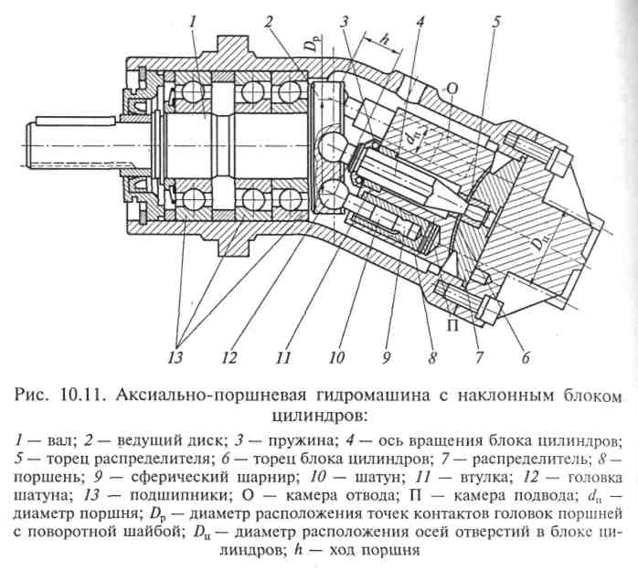

1 - \_\_\_\_\_\_\_\_\_\_\_\_\_\_\_\_\_\_\_\_\_\_\_\_\_\_\_\_\_\_\_\_\_\_\_\_\_\_\_\_\_\_\_\_\_\_\_\_\_\_\_\_\_\_\_\_\_\_\_\_\_\_\_\_

2 - \_\_\_\_\_\_\_\_\_\_\_\_\_\_\_\_\_\_\_\_\_\_\_\_\_\_\_\_\_\_\_\_\_\_\_\_\_\_\_\_\_\_\_\_\_\_\_\_\_\_\_\_\_\_\_\_\_\_\_\_\_\_\_\_

3 - \_\_\_\_\_\_\_\_\_\_\_\_\_\_\_\_\_\_\_\_\_\_\_\_\_\_\_\_\_\_\_\_\_\_\_\_\_\_\_\_\_\_\_\_\_\_\_\_\_\_\_\_\_\_\_\_\_\_\_\_\_\_\_\_

4 - \_\_\_\_\_\_\_\_\_\_\_\_\_\_\_\_\_\_\_\_\_\_\_\_\_\_\_\_\_\_\_\_\_\_\_\_\_\_\_\_\_\_\_\_\_\_\_\_\_\_\_\_\_\_\_\_\_\_\_\_\_\_\_\_

5 - \_\_\_\_\_\_\_\_\_\_\_\_\_\_\_\_\_\_\_\_\_\_\_\_\_\_\_\_\_\_\_\_\_\_\_\_\_\_\_\_\_\_\_\_\_\_\_\_\_\_\_\_\_\_\_\_\_\_\_\_\_\_\_\_

6 - \_\_\_\_\_\_\_\_\_\_\_\_\_\_\_\_\_\_\_\_\_\_\_\_\_\_\_\_\_\_\_\_\_\_\_\_\_\_\_\_\_\_\_\_\_\_\_\_\_\_\_\_\_\_\_\_\_\_\_\_\_\_\_\_

7 - \_\_\_\_\_\_\_\_\_\_\_\_\_\_\_\_\_\_\_\_\_\_\_\_\_\_\_\_\_\_\_\_\_\_\_\_\_\_\_\_\_\_\_\_\_\_\_\_\_\_\_\_\_\_\_\_\_\_\_\_\_\_\_\_

8 - \_\_\_\_\_\_\_\_\_\_\_\_\_\_\_\_\_\_\_\_\_\_\_\_\_\_\_\_\_\_\_\_\_\_\_\_\_\_\_\_\_\_\_\_\_\_\_\_\_\_\_\_\_\_\_\_\_\_\_\_\_\_\_\_

9 - \_\_\_\_\_\_\_\_\_\_\_\_\_\_\_\_\_\_\_\_\_\_\_\_\_\_\_\_\_\_\_\_\_\_\_\_\_\_\_\_\_\_\_\_\_\_\_\_\_\_\_\_\_\_\_\_\_\_\_\_\_\_\_\_

10 - \_\_\_\_\_\_\_\_\_\_\_\_\_\_\_\_\_\_\_\_\_\_\_\_\_\_\_\_\_\_\_\_\_\_\_\_\_\_\_\_\_\_\_\_\_\_\_\_\_\_\_\_\_\_\_\_\_\_\_\_\_\_\_

11 - \_\_\_\_\_\_\_\_\_\_\_\_\_\_\_\_\_\_\_\_\_\_\_\_\_\_\_\_\_\_\_\_\_\_\_\_\_\_\_\_\_\_\_\_\_\_\_\_\_\_\_\_\_\_\_\_\_\_\_\_\_\_\_

12 - \_\_\_\_\_\_\_\_\_\_\_\_\_\_\_\_\_\_\_\_\_\_\_\_\_\_\_\_\_\_\_\_\_\_\_\_\_\_\_\_\_\_\_\_\_\_\_\_\_\_\_\_\_\_\_\_\_\_\_\_\_\_\_

13 - \_\_\_\_\_\_\_\_\_\_\_\_\_\_\_\_\_\_\_\_\_\_\_\_\_\_\_\_\_\_\_\_\_\_\_\_\_\_\_\_\_\_\_\_\_\_\_\_\_\_\_\_\_\_\_\_\_\_\_\_\_\_\_

2.9 Дайте визначення пластинчастій гідромашині.

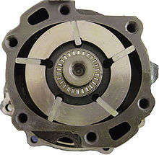 Пластинчаста гідромашина - \_\_\_\_\_\_\_\_\_\_\_\_\_\_\_\_\_\_\_\_\_\_\_\_\_

\_\_\_\_\_\_\_\_\_\_\_\_\_\_\_\_\_\_\_\_\_\_\_\_\_\_\_\_\_\_\_\_\_\_\_\_\_\_\_\_\_\_\_\_\_\_\_\_\_\_\_\_\_\_\_\_\_\_\_\_\_\_\_\_\_\_\_\_\_\_\_\_\_\_\_\_\_\_\_\_\_\_\_\_\_\_\_\_\_\_\_\_\_\_\_\_\_\_\_\_\_\_

витиснювачами в якій являються \_\_\_\_\_\_\_\_\_\_\_\_\_\_\_\_\_\_\_\_\_\_\_

\_\_\_\_\_\_\_\_\_\_\_\_\_\_\_\_\_\_\_\_\_\_\_\_\_\_\_\_\_\_\_\_\_\_\_\_\_\_\_\_\_\_\_\_\_\_\_\_\_\_\_\_\_\_\_\_\_\_\_\_\_\_\_\_\_\_\_\_\_\_\_\_\_\_\_\_\_\_\_\_\_\_\_\_\_\_\_\_\_\_\_\_\_\_\_\_\_\_\_\_\_\_\_\_\_\_\_\_\_\_\_\_\_\_\_\_\_\_\_\_\_\_\_\_\_\_\_\_\_\_\_\_\_\_\_\_\_\_\_\_\_\_\_\_\_\_\_\_\_\_\_\_\_

2.10 Назвіть види шестеренних гідромашин.

Шестеренні гідромашини

2.11 Опішить пристрій шестеренного насосу.

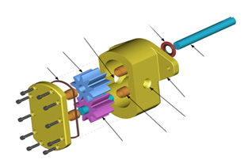

1 - \_\_\_\_\_\_\_\_\_\_\_\_\_\_\_\_\_\_\_\_\_\_\_\_\_\_\_\_\_\_\_\_\_\_\_\_\_\_\_\_\_\_\_\_\_\_\_\_\_\_\_\_\_\_\_\_\_\_\_\_\_\_\_\_

2 - \_\_\_\_\_\_\_\_\_\_\_\_\_\_\_\_\_\_\_\_\_\_\_\_\_\_\_\_\_\_\_\_\_\_\_\_\_\_\_\_\_\_\_\_\_\_\_\_\_\_\_\_\_\_\_\_\_\_\_\_\_\_\_\_

3 - \_\_\_\_\_\_\_\_\_\_\_\_\_\_\_\_\_\_\_\_\_\_\_\_\_\_\_\_\_\_\_\_\_\_\_\_\_\_\_\_\_\_\_\_\_\_\_\_\_\_\_\_\_\_\_\_\_\_\_\_\_\_\_\_

4 - \_\_\_\_\_\_\_\_\_\_\_\_\_\_\_\_\_\_\_\_\_\_\_\_\_\_\_\_\_\_\_\_\_\_\_\_\_\_\_\_\_\_\_\_\_\_\_\_\_\_\_\_\_\_\_\_\_\_\_\_\_\_\_\_

5 - \_\_\_\_\_\_\_\_\_\_\_\_\_\_\_\_\_\_\_\_\_\_\_\_\_\_\_\_\_\_\_\_\_\_\_\_\_\_\_\_\_\_\_\_\_\_\_\_\_\_\_\_\_\_\_\_\_\_\_\_\_\_\_\_

6 - \_\_\_\_\_\_\_\_\_\_\_\_\_\_\_\_\_\_\_\_\_\_\_\_\_\_\_\_\_\_\_\_\_\_\_\_\_\_\_\_\_\_\_\_\_\_\_\_\_\_\_\_\_\_\_\_\_\_\_\_\_\_\_\_

7 - \_\_\_\_\_\_\_\_\_\_\_\_\_\_\_\_\_\_\_\_\_\_\_\_\_\_\_\_\_\_\_\_\_\_\_\_\_\_\_\_\_\_\_\_\_\_\_\_\_\_\_\_\_\_\_\_\_\_\_\_\_\_\_\_

8 - \_\_\_\_\_\_\_\_\_\_\_\_\_\_\_\_\_\_\_\_\_\_\_\_\_\_\_\_\_\_\_\_\_\_\_\_\_\_\_\_\_\_\_\_\_\_\_\_\_\_\_\_\_\_\_\_\_\_\_\_\_\_\_\_

9 - \_\_\_\_\_\_\_\_\_\_\_\_\_\_\_\_\_\_\_\_\_\_\_\_\_\_\_\_\_\_\_\_\_\_\_\_\_\_\_\_\_\_\_\_\_\_\_\_\_\_\_\_\_\_\_\_\_\_\_\_\_\_\_\_

2.12 Назвіть переваги шестеренних насосів:

а)\_\_\_\_\_\_\_\_\_\_\_\_\_\_\_\_\_\_\_\_\_\_\_\_\_\_\_\_\_\_\_\_\_\_\_\_\_\_\_\_\_\_\_\_\_\_\_\_\_\_\_\_\_\_\_\_\_\_\_\_\_\_\_\_\_

б)\_\_\_\_\_\_\_\_\_\_\_\_\_\_\_\_\_\_\_\_\_\_\_\_\_\_\_\_\_\_\_\_\_\_\_\_\_\_\_\_\_\_\_\_\_\_\_\_\_\_\_\_\_\_\_\_\_\_\_\_\_\_\_\_\_

в)\_\_\_\_\_\_\_\_\_\_\_\_\_\_\_\_\_\_\_\_\_\_\_\_\_\_\_\_\_\_\_\_\_\_\_\_\_\_\_\_\_\_\_\_\_\_\_\_\_\_\_\_\_\_\_\_\_\_\_\_\_\_\_\_\_

г)\_\_\_\_\_\_\_\_\_\_\_\_\_\_\_\_\_\_\_\_\_\_\_\_\_\_\_\_\_\_\_\_\_\_\_\_\_\_\_\_\_\_\_\_\_\_\_\_\_\_\_\_\_\_\_\_\_\_\_\_\_\_\_\_\_

д)\_\_\_\_\_\_\_\_\_\_\_\_\_\_\_\_\_\_\_\_\_\_\_\_\_\_\_\_\_\_\_\_\_\_\_\_\_\_\_\_\_\_\_\_\_\_\_\_\_\_\_\_\_\_\_\_\_\_\_\_\_\_\_\_\_

**\_\_\_\_\_\_\_\_\_\_\_\_\_\_ \_\_\_\_\_\_\_\_\_\_\_\_\_\_\_\_\_ \_\_\_\_\_\_\_\_\_\_\_\_\_\_\_\_\_**

Дата Оцінка Викладач

**3. Об’ємні гідравлічні двигуни поступальної, обертальної та поворотної дії. Гідроапаратура об’ємних гідроприводів.**

3.1 Назвіть область використання гідроциліндрів:

а)\_\_\_\_\_\_\_\_\_\_\_\_\_\_\_\_\_\_\_\_\_\_\_\_\_\_\_\_\_\_\_\_\_\_\_\_\_\_\_\_\_\_\_\_\_\_\_\_\_\_\_\_\_\_\_\_\_\_\_\_\_\_\_\_\_

б)\_\_\_\_\_\_\_\_\_\_\_\_\_\_\_\_\_\_\_\_\_\_\_\_\_\_\_\_\_\_\_\_\_\_\_\_\_\_\_\_\_\_\_\_\_\_\_\_\_\_\_\_\_\_\_\_\_\_\_\_\_\_\_\_\_

в)\_\_\_\_\_\_\_\_\_\_\_\_\_\_\_\_\_\_\_\_\_\_\_\_\_\_\_\_\_\_\_\_\_\_\_\_\_\_\_\_\_\_\_\_\_\_\_\_\_\_\_\_\_\_\_\_\_\_\_\_\_\_\_\_\_

г)\_\_\_\_\_\_\_\_\_\_\_\_\_\_\_\_\_\_\_\_\_\_\_\_\_\_\_\_\_\_\_\_\_\_\_\_\_\_\_\_\_\_\_\_\_\_\_\_\_\_\_\_\_\_\_\_\_\_\_\_\_\_\_\_\_

д)\_\_\_\_\_\_\_\_\_\_\_\_\_\_\_\_\_\_\_\_\_\_\_\_\_\_\_\_\_\_\_\_\_\_\_\_\_\_\_\_\_\_\_\_\_\_\_\_\_\_\_\_\_\_\_\_\_\_\_\_\_\_\_\_\_

3.2 Назвіть види гідроциліндрів.

3.3 Опішить устрій гідроциліндра:

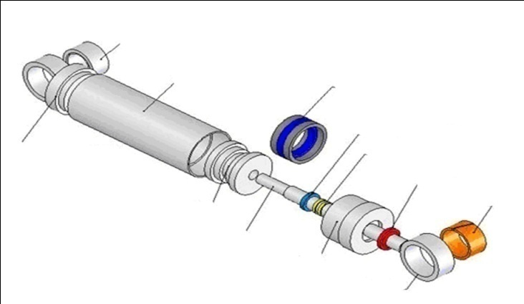

1 - \_\_\_\_\_\_\_\_\_\_\_\_\_\_\_\_\_\_\_\_\_\_\_\_\_\_\_\_\_\_\_\_\_\_\_\_\_\_\_\_\_\_\_\_\_\_\_\_\_\_\_\_\_\_\_\_\_\_\_\_\_\_\_\_

2 - \_\_\_\_\_\_\_\_\_\_\_\_\_\_\_\_\_\_\_\_\_\_\_\_\_\_\_\_\_\_\_\_\_\_\_\_\_\_\_\_\_\_\_\_\_\_\_\_\_\_\_\_\_\_\_\_\_\_\_\_\_\_\_\_

3 - \_\_\_\_\_\_\_\_\_\_\_\_\_\_\_\_\_\_\_\_\_\_\_\_\_\_\_\_\_\_\_\_\_\_\_\_\_\_\_\_\_\_\_\_\_\_\_\_\_\_\_\_\_\_\_\_\_\_\_\_\_\_\_\_

4 - \_\_\_\_\_\_\_\_\_\_\_\_\_\_\_\_\_\_\_\_\_\_\_\_\_\_\_\_\_\_\_\_\_\_\_\_\_\_\_\_\_\_\_\_\_\_\_\_\_\_\_\_\_\_\_\_\_\_\_\_\_\_\_\_

5 - \_\_\_\_\_\_\_\_\_\_\_\_\_\_\_\_\_\_\_\_\_\_\_\_\_\_\_\_\_\_\_\_\_\_\_\_\_\_\_\_\_\_\_\_\_\_\_\_\_\_\_\_\_\_\_\_\_\_\_\_\_\_\_\_

6 - \_\_\_\_\_\_\_\_\_\_\_\_\_\_\_\_\_\_\_\_\_\_\_\_\_\_\_\_\_\_\_\_\_\_\_\_\_\_\_\_\_\_\_\_\_\_\_\_\_\_\_\_\_\_\_\_\_\_\_\_\_\_\_\_

7 - \_\_\_\_\_\_\_\_\_\_\_\_\_\_\_\_\_\_\_\_\_\_\_\_\_\_\_\_\_\_\_\_\_\_\_\_\_\_\_\_\_\_\_\_\_\_\_\_\_\_\_\_\_\_\_\_\_\_\_\_\_\_\_\_

8 - \_\_\_\_\_\_\_\_\_\_\_\_\_\_\_\_\_\_\_\_\_\_\_\_\_\_\_\_\_\_\_\_\_\_\_\_\_\_\_\_\_\_\_\_\_\_\_\_\_\_\_\_\_\_\_\_\_\_\_\_\_\_\_\_

9 - \_\_\_\_\_\_\_\_\_\_\_\_\_\_\_\_\_\_\_\_\_\_\_\_\_\_\_\_\_\_\_\_\_\_\_\_\_\_\_\_\_\_\_\_\_\_\_\_\_\_\_\_\_\_\_\_\_\_\_\_\_\_\_\_

10 - \_\_\_\_\_\_\_\_\_\_\_\_\_\_\_\_\_\_\_\_\_\_\_\_\_\_\_\_\_\_\_\_\_\_\_\_\_\_\_\_\_\_\_\_\_\_\_\_\_\_\_\_\_\_\_\_\_\_\_\_\_\_\_

11 - \_\_\_\_\_\_\_\_\_\_\_\_\_\_\_\_\_\_\_\_\_\_\_\_\_\_\_\_\_\_\_\_\_\_\_\_\_\_\_\_\_\_\_\_\_\_\_\_\_\_\_\_\_\_\_\_\_\_\_\_\_\_\_

12 - \_\_\_\_\_\_\_\_\_\_\_\_\_\_\_\_\_\_\_\_\_\_\_\_\_\_\_\_\_\_\_\_\_\_\_\_\_\_\_\_\_\_\_\_\_\_\_\_\_\_\_\_\_\_\_\_\_\_\_\_\_\_\_

3.4 Назвіть основну вимогу, яку пред'являють до гідроциліндрів.

Вимога до гідроциліндрів, які працюють в вантажопідйомних механізмах, є \_\_\_\_\_\_\_\_\_\_\_\_\_\_\_\_\_\_\_\_\_\_\_\_\_\_\_\_\_\_\_\_\_\_\_\_\_\_\_\_\_\_\_\_\_\_\_\_\_\_\_\_\_\_\_\_\_\_\_\_\_\_\_\_\_\_

\_\_\_\_\_\_\_\_\_\_\_\_\_\_\_\_\_\_\_\_\_\_\_\_\_\_\_\_\_\_\_\_\_\_\_\_\_\_\_\_\_\_\_\_\_\_\_\_\_\_\_\_\_\_\_\_\_\_\_\_\_\_\_\_\_\_

3.5 Дайте визначення гідроапаратам: гідрозподілювач, клапан, дросель.

Гідророзподілювач – пристрій, основним призначенням яких являється \_\_\_\_\_

\_\_\_\_\_\_\_\_\_\_\_\_\_\_\_\_\_\_\_\_\_\_\_\_\_\_\_\_\_\_\_\_\_\_\_\_\_\_\_\_\_\_\_\_\_\_\_\_\_\_\_\_\_\_\_\_\_\_\_\_\_\_\_\_\_\_\_\_\_\_\_\_\_\_\_\_\_\_\_\_\_\_\_\_\_\_\_\_\_\_\_\_\_\_\_\_\_\_\_\_\_\_\_\_\_\_\_\_\_\_\_\_\_\_\_\_\_\_\_\_\_\_\_\_\_\_\_\_\_\_\_\_\_\_

Клапан – пристрої, що \_\_\_\_\_\_\_\_\_\_\_\_\_\_\_\_\_\_\_\_\_\_\_\_\_\_\_\_\_\_\_\_\_\_\_\_\_\_\_\_\_\_\_\_\_\_\_

\_\_\_\_\_\_\_\_\_\_\_\_\_\_\_\_\_\_\_\_\_\_\_\_\_\_\_\_\_\_\_\_\_\_\_\_\_\_\_\_\_\_\_\_\_\_\_\_\_\_\_\_\_\_\_\_\_\_\_\_\_\_\_\_\_\_\_\_\_\_\_\_\_\_\_\_\_\_\_\_\_\_\_\_\_\_\_\_\_\_\_\_\_\_\_\_\_\_\_\_\_\_\_\_\_\_\_\_\_\_\_\_\_\_\_\_\_\_\_\_\_\_\_\_\_\_\_\_\_\_\_\_\_\_

Дросель – регулюючий пристрій, який \_\_\_\_\_\_\_\_\_\_\_\_\_\_\_\_\_\_\_\_\_\_\_\_\_\_\_\_\_\_\_\_\_\_

\_\_\_\_\_\_\_\_\_\_\_\_\_\_\_\_\_\_\_\_\_\_\_\_\_\_\_\_\_\_\_\_\_\_\_\_\_\_\_\_\_\_\_\_\_\_\_\_\_\_\_\_\_\_\_\_\_\_\_\_\_\_\_\_\_\_\_\_\_\_\_\_\_\_\_\_\_\_\_\_\_\_\_\_\_\_\_\_\_\_\_\_\_\_\_\_\_\_\_\_\_\_\_\_\_\_\_\_\_\_\_\_\_\_\_\_\_\_\_\_\_\_\_\_\_\_\_\_\_\_\_\_\_\_

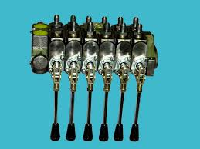

3.6 Назвіть класифікацію гідророзподілювачів.

Гідрозподілювачі розділяються за типом запоно-регулюючих елементів на:

3.7 Як забезпечується герметичність закритого клапана?

Герметичність закритого клапана забезпечується \_\_\_\_\_\_\_\_\_\_\_\_\_\_\_\_\_\_\_\_\_\_\_\_\_

\_\_\_\_\_\_\_\_\_\_\_\_\_\_\_\_\_\_\_\_\_\_\_\_\_\_\_\_\_\_\_\_\_\_\_\_\_\_\_\_\_\_\_\_\_\_\_\_\_\_\_\_\_\_\_\_\_\_\_\_\_\_\_\_\_\_\_\_

\_\_\_\_\_\_\_\_\_\_\_\_\_\_\_\_\_\_\_\_\_\_\_\_\_\_\_\_\_\_\_\_\_\_\_\_\_\_\_\_\_\_\_\_\_\_\_\_\_\_\_\_\_\_\_\_\_\_\_\_\_\_\_\_\_\_\_\_

\_\_\_\_\_\_\_\_\_\_\_\_\_\_\_\_\_\_\_\_\_\_\_\_\_\_\_\_\_\_\_\_\_\_\_\_\_\_\_\_\_\_\_\_\_\_\_\_\_\_\_\_\_\_\_\_\_\_\_\_\_\_\_\_\_\_\_\_ Для цього твердість поверхні \_\_\_\_\_\_\_\_\_\_\_\_\_\_\_\_\_\_ повинна бути вище твердості поверхні \_\_\_\_\_\_\_\_\_\_\_\_\_\_\_\_\_\_\_. Другою умовою герметичності є \_\_\_\_\_\_\_\_\_\_\_\_\_\_

\_\_\_\_\_\_\_\_\_\_\_\_\_\_\_\_\_\_\_\_\_\_\_\_\_\_\_\_\_\_\_\_\_\_\_\_\_\_\_\_\_\_\_\_\_\_\_\_\_\_\_\_\_\_\_\_\_\_\_\_\_\_\_\_\_\_\_

\_\_\_\_\_\_\_\_\_\_\_\_\_\_\_\_\_\_\_\_\_\_\_\_\_\_\_\_\_\_\_\_\_\_\_\_\_\_\_\_\_\_\_\_\_\_\_\_\_\_\_\_\_\_\_\_\_\_\_\_\_\_\_\_\_\_\_

3.8 Опішить пристрій гвинтового дроселя.

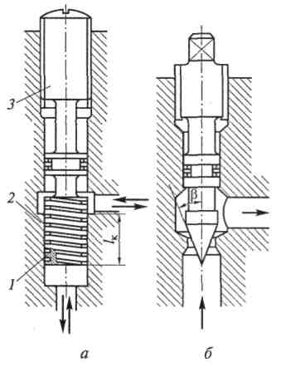

1 - \_\_\_\_\_\_\_\_\_\_\_\_\_\_\_\_\_\_\_\_\_\_\_\_\_\_\_\_\_\_\_\_\_\_\_\_\_\_\_\_\_\_\_\_\_\_\_\_\_

2 - \_\_\_\_\_\_\_\_\_\_\_\_\_\_\_\_\_\_\_\_\_\_\_\_\_\_\_\_\_\_\_\_\_\_\_\_\_\_\_\_\_\_\_\_\_\_\_\_\_

3 - \_\_\_\_\_\_\_\_\_\_\_\_\_\_\_\_\_\_\_\_\_\_\_\_\_\_\_\_\_\_\_\_\_\_\_\_\_\_\_\_\_\_\_\_\_\_\_\_\_

**\_\_\_\_\_\_\_\_\_\_\_\_\_\_ \_\_\_\_\_\_\_\_\_\_\_\_\_\_\_\_\_ \_\_\_\_\_\_\_\_\_\_\_\_\_\_\_\_\_**

Дата Оцінка Викладач

**4. Об’ємний гідропривод.**

4.1 Що називається об'ємним гідроприводом?

Об'ємним гідроприводом називають сукупність \_\_\_\_\_\_\_\_\_\_\_\_\_\_\_\_\_\_\_\_\_\_\_\_\_

\_\_\_\_\_\_\_\_\_\_\_\_\_\_\_\_\_\_\_\_\_\_\_\_\_\_\_\_\_\_\_\_\_\_\_\_\_\_\_\_\_\_\_\_\_\_\_\_\_\_\_\_\_\_\_\_\_\_\_\_\_\_\_\_\_\_\_\_\_\_\_\_\_\_\_\_\_\_\_\_\_\_\_\_\_\_\_\_\_\_\_\_\_\_\_\_\_\_\_\_\_\_\_\_\_\_\_\_\_\_\_\_\_\_\_\_\_\_\_\_\_\_\_\_\_\_\_\_\_\_\_\_\_\_\_\_\_\_\_\_\_\_\_\_\_\_\_\_\_\_\_\_\_\_\_\_\_\_\_\_\_\_\_\_\_\_\_\_\_\_\_\_\_\_\_\_\_\_\_\_\_\_\_\_\_\_\_\_\_\_\_\_\_\_\_\_\_\_\_\_\_\_\_\_\_\_\_\_\_\_\_\_\_\_\_\_\_\_\_\_\_\_\_\_\_\_\_\_\_\_\_\_\_\_\_\_\_\_\_\_\_\_\_\_\_\_\_\_\_\_\_\_\_\_\_\_\_\_\_\_\_\_\_\_\_\_\_\_\_\_\_\_\_\_\_\_\_

4.2 На які типи підрозділяється гідропривід за видами джерелом енергії?

Кожен об'ємний гідропривід містить джерело енергії. За видом джерела енергії гідроприводи розділяють на три типи:

4.3 Якими способами можливе регулювання гідропривода?

Використовують два способи регулювання швидкості вихідної ланки:

а) \_\_\_\_\_\_\_\_\_\_\_\_\_\_\_\_\_\_\_\_\_\_\_\_\_\_\_\_\_\_\_\_\_\_\_\_\_\_\_\_\_\_\_\_\_\_\_\_\_\_\_\_\_\_\_\_\_\_\_

б) \_\_\_\_\_\_\_\_\_\_\_\_\_\_\_\_\_\_\_\_\_\_\_\_\_\_\_\_\_\_\_\_\_\_\_\_\_\_\_\_\_\_\_\_\_\_\_\_\_\_\_\_\_\_\_\_\_\_\_

4.4 Назвіть переваги гідроприводу по рівнянню з механічними та електричними передачами:

а) \_\_\_\_\_\_\_\_\_\_\_\_\_\_\_\_\_\_\_\_\_\_\_\_\_\_\_\_\_\_\_\_\_\_\_\_\_\_\_\_\_\_\_\_\_\_\_\_\_\_\_\_\_\_\_\_\_\_\_\_\_

б) \_\_\_\_\_\_\_\_\_\_\_\_\_\_\_\_\_\_\_\_\_\_\_\_\_\_\_\_\_\_\_\_\_\_\_\_\_\_\_\_\_\_\_\_\_\_\_\_\_\_\_\_\_\_\_\_\_\_\_\_\_

в) \_\_\_\_\_\_\_\_\_\_\_\_\_\_\_\_\_\_\_\_\_\_\_\_\_\_\_\_\_\_\_\_\_\_\_\_\_\_\_\_\_\_\_\_\_\_\_\_\_\_\_\_\_\_\_\_\_\_\_\_\_

г) \_\_\_\_\_\_\_\_\_\_\_\_\_\_\_\_\_\_\_\_\_\_\_\_\_\_\_\_\_\_\_\_\_\_\_\_\_\_\_\_\_\_\_\_\_\_\_\_\_\_\_\_\_\_\_\_\_\_\_\_\_

д) \_\_\_\_\_\_\_\_\_\_\_\_\_\_\_\_\_\_\_\_\_\_\_\_\_\_\_\_\_\_\_\_\_\_\_\_\_\_\_\_\_\_\_\_\_\_\_\_\_\_\_\_\_\_\_\_\_\_\_\_\_

4.5 На малюнку приведені принципіальні схеми, які відповідають трьом класам гідроприводів, що різняться за характером руху вихідної ланки. Назвіть класи гідроприводів.

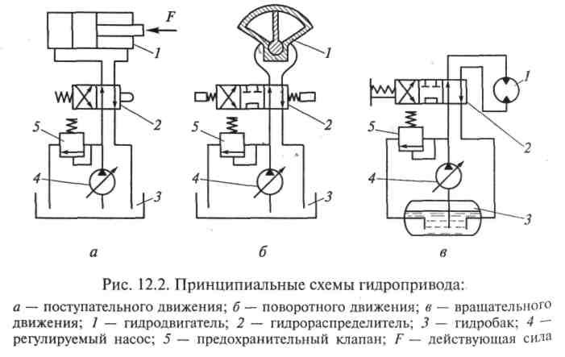

4.6 Назвіть умовні позначення елементів гідроприводів.

|  |  |
| --- | --- |
| http://text.gosthelp.ru/images/text/6086.files/image062.gif |  |
| http://text.gosthelp.ru/images/text/6086.files/image156.gif |  |
| D:\Училище\2014-2015\Гидравлика\тетрадь\tabl-2-4.jpg |  |
| D:\Училище\2014-2015\Гидравлика\тетрадь\tabl-2-4.jpg |  |
| D:\Училище\2014-2015\Гидравлика\тетрадь\tabl-2-2.jpg |  |
| D:\Училище\2014-2015\Гидравлика\тетрадь\tabl-2-2.jpg |  |
| D:\Училище\2014-2015\Гидравлика\тетрадь\2.jpg |  |
| D:\Училище\2014-2015\Гидравлика\тетрадь\2.jpg |  |
| D:\Училище\2014-2015\Гидравлика\тетрадь\562317_html_m37465744.jpg |  |
| D:\Училище\2014-2015\Гидравлика\тетрадь\Безымянный.jpg |  |
| D:\Училище\2014-2015\Гидравлика\тетрадь\562317_html_m37465744.jpg |  |
| D:\Училище\2014-2015\Гидравлика\тетрадь\7a23a.gif |  |

4.7 Дайте визначення гідролиніям.

Гідролінії – це \_\_\_\_\_\_\_\_\_\_\_\_\_\_\_\_\_\_\_\_\_\_\_\_\_\_\_\_\_\_\_\_\_\_\_\_\_\_\_\_\_\_\_\_\_\_\_\_\_\_\_\_\_\_\_\_\_

\_\_\_\_\_\_\_\_\_\_\_\_\_\_\_\_\_\_\_\_\_\_\_\_\_\_\_\_\_\_\_\_\_\_\_\_\_\_\_\_\_\_\_\_\_\_\_\_\_\_\_\_\_\_\_\_\_\_\_\_\_\_\_\_\_\_\_\_\_\_\_\_\_\_\_\_\_\_\_\_\_\_\_\_\_\_\_\_\_\_\_\_\_\_\_\_\_\_\_\_\_\_\_\_\_\_\_\_\_\_\_\_\_\_\_\_\_\_\_\_\_\_\_\_\_\_\_\_\_\_\_\_\_\_\_\_\_\_\_\_

4.8 Назвіть типи гідроліній на гідросхемі.

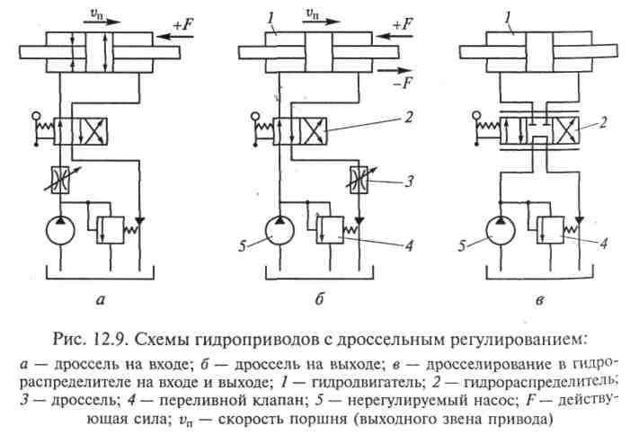\_\_\_\_\_\_\_\_\_\_\_\_\_\_\_\_\_\_\_\_\_\_\_\_\_\_\_\_\_\_\_\_\_\_\_\_\_\_\_\_\_\_\_\_\_\_\_\_\_\_\_\_\_\_\_\_\_\_\_\_\_\_\_\_\_\_\_\_\_\_\_\_\_\_\_\_\_\_\_\_\_\_\_\_\_\_\_\_\_\_\_\_\_\_\_\_\_\_\_\_\_\_\_\_\_\_\_\_\_\_\_\_\_\_\_\_\_\_\_\_\_\_\_\_\_\_\_\_\_\_\_\_\_\_\_\_\_\_\_\_\_\_\_\_\_\_\_\_\_\_\_\_\_\_\_\_\_\_\_\_\_\_\_\_\_\_\_\_\_\_\_\_\_\_\_\_\_\_\_\_\_\_\_\_\_\_\_\_\_\_\_\_\_\_\_\_\_\_\_\_\_\_\_\_\_\_\_\_\_\_\_\_\_\_\_\_\_\_\_\_\_\_\_\_\_\_\_\_\_\_\_\_\_\_\_\_\_\_\_\_\_\_\_\_\_\_\_\_\_\_\_\_\_\_\_\_\_\_\_\_\_\_\_\_\_\_\_\_\_\_\_\_\_\_\_\_\_\_\_\_\_\_\_\_\_\_\_\_\_\_\_\_\_\_\_\_\_\_\_\_\_\_\_\_\_\_\_\_\_\_\_\_\_\_\_\_\_\_\_\_\_\_\_\_\_\_\_\_\_\_\_\_\_\_\_\_\_\_\_\_\_\_\_\_\_\_\_\_\_\_\_\_\_\_\_\_\_\_\_\_\_\_\_\_\_\_\_\_\_\_\_\_\_\_\_\_\_\_\_\_\_\_\_\_\_\_\_\_\_\_\_\_\_\_\_\_\_\_\_\_\_\_\_\_\_\_\_\_\_\_\_\_\_\_\_\_\_\_\_\_\_\_\_\_\_\_\_\_\_\_\_\_\_\_\_\_\_\_\_\_\_\_\_\_\_\_\_\_\_\_\_\_\_\_\_\_\_\_\_\_\_\_\_\_\_\_\_\_\_\_\_\_\_\_\_\_\_\_\_\_\_\_\_\_\_\_\_\_\_\_\_\_\_\_\_\_\_\_\_\_\_\_\_\_\_\_\_\_\_\_\_\_\_\_\_\_\_\_\_\_\_\_\_\_\_\_\_\_\_\_

4.9 О якому з елементів гідроприводу йде мова?

Пристрої, призначені для утримання робочої рідини з метою використання її в процесі роботи об'ємного гідроприводу, називаються \_\_\_\_\_\_\_\_\_\_\_\_\_\_\_\_\_\_\_\_\_\_. До них відносяться \_\_\_\_\_\_\_\_\_\_\_\_\_\_\_\_\_\_\_\_\_\_\_ та \_\_\_\_\_\_\_\_\_\_\_\_\_\_\_\_\_\_\_\_\_\_\_\_\_\_\_.

4.10 Назвіть типи гідробаків та їх елементи.

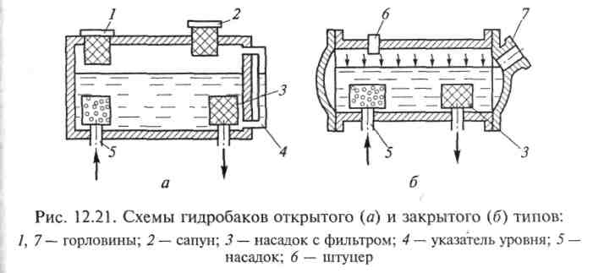

1 - \_\_\_\_\_\_\_\_\_\_\_\_\_\_\_\_\_\_\_\_\_\_\_\_\_\_\_\_\_\_\_\_\_\_\_\_\_\_\_\_\_\_\_\_\_\_\_\_\_\_\_\_\_\_\_\_\_\_\_\_\_\_\_\_

2 - \_\_\_\_\_\_\_\_\_\_\_\_\_\_\_\_\_\_\_\_\_\_\_\_\_\_\_\_\_\_\_\_\_\_\_\_\_\_\_\_\_\_\_\_\_\_\_\_\_\_\_\_\_\_\_\_\_\_\_\_\_\_\_\_

3 - \_\_\_\_\_\_\_\_\_\_\_\_\_\_\_\_\_\_\_\_\_\_\_\_\_\_\_\_\_\_\_\_\_\_\_\_\_\_\_\_\_\_\_\_\_\_\_\_\_\_\_\_\_\_\_\_\_\_\_\_\_\_\_\_

4 - \_\_\_\_\_\_\_\_\_\_\_\_\_\_\_\_\_\_\_\_\_\_\_\_\_\_\_\_\_\_\_\_\_\_\_\_\_\_\_\_\_\_\_\_\_\_\_\_\_\_\_\_\_\_\_\_\_\_\_\_\_\_\_\_

5 - \_\_\_\_\_\_\_\_\_\_\_\_\_\_\_\_\_\_\_\_\_\_\_\_\_\_\_\_\_\_\_\_\_\_\_\_\_\_\_\_\_\_\_\_\_\_\_\_\_\_\_\_\_\_\_\_\_\_\_\_\_\_\_\_

6 - \_\_\_\_\_\_\_\_\_\_\_\_\_\_\_\_\_\_\_\_\_\_\_\_\_\_\_\_\_\_\_\_\_\_\_\_\_\_\_\_\_\_\_\_\_\_\_\_\_\_\_\_\_\_\_\_\_\_\_\_\_\_\_\_

7 - \_\_\_\_\_\_\_\_\_\_\_\_\_\_\_\_\_\_\_\_\_\_\_\_\_\_\_\_\_\_\_\_\_\_\_\_\_\_\_\_\_\_\_\_\_\_\_\_\_\_\_\_\_\_\_\_\_\_\_\_\_\_\_\_

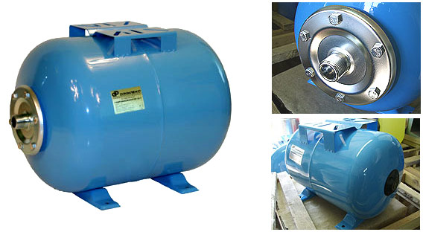4.11 Що називається гідроакумулятором?

Гідроакумулятор – ємкість \_\_\_\_\_\_\_\_\_\_\_\_\_\_\_\_\_\_\_\_\_\_\_\_\_\_\_\_\_\_\_\_\_\_\_\_\_\_\_\_\_\_\_\_\_\_\_\_

\_\_\_\_\_\_\_\_\_\_\_\_\_\_\_\_\_\_\_\_\_\_\_\_\_\_\_\_\_\_\_\_\_\_\_\_\_\_\_\_\_\_\_\_\_\_\_\_\_\_\_\_\_\_\_\_\_\_\_\_\_\_\_\_\_\_\_\_\_\_\_\_\_\_\_\_\_\_\_\_\_\_\_\_\_\_\_\_\_\_\_\_\_\_\_\_\_\_\_\_\_\_\_\_\_\_\_\_\_\_\_\_\_\_\_\_\_\_\_\_\_\_\_\_\_\_\_\_\_\_\_\_\_\_\_\_\_\_\_\_\_\_\_\_

\_\_\_\_\_\_\_\_\_\_\_\_\_\_\_\_\_\_\_\_\_\_\_\_\_\_\_\_\_\_\_\_\_\_\_\_\_\_\_\_\_\_\_\_\_\_\_\_

В залежності від виду розділювача середовища акумулятори розділяють на:

а) \_\_\_\_\_\_\_\_\_\_\_\_\_\_\_\_\_\_\_\_\_\_\_\_\_\_\_\_\_\_\_\_\_\_\_\_\_\_\_\_\_\_\_\_\_\_\_\_\_\_\_\_\_\_\_\_\_\_\_\_\_\_\_\_

б) \_\_\_\_\_\_\_\_\_\_\_\_\_\_\_\_\_\_\_\_\_\_\_\_\_\_\_\_\_\_\_\_\_\_\_\_\_\_\_\_\_\_\_\_\_\_\_\_\_\_\_\_\_\_\_\_\_\_\_\_\_\_\_\_

4.12 Які масла використовують в гідроприводах машин?

1 - \_\_\_\_\_\_\_\_\_\_\_\_\_\_\_\_\_\_\_\_\_\_\_\_\_\_\_\_\_\_\_\_\_\_\_\_\_\_\_\_\_\_\_\_\_\_\_\_\_\_\_\_\_\_\_\_\_\_\_\_\_\_\_\_

2 - \_\_\_\_\_\_\_\_\_\_\_\_\_\_\_\_\_\_\_\_\_\_\_\_\_\_\_\_\_\_\_\_\_\_\_\_\_\_\_\_\_\_\_\_\_\_\_\_\_\_\_\_\_\_\_\_\_\_\_\_\_\_\_\_

3 - \_\_\_\_\_\_\_\_\_\_\_\_\_\_\_\_\_\_\_\_\_\_\_\_\_\_\_\_\_\_\_\_\_\_\_\_\_\_\_\_\_\_\_\_\_\_\_\_\_\_\_\_\_\_\_\_\_\_\_\_\_\_\_\_

4 - \_\_\_\_\_\_\_\_\_\_\_\_\_\_\_\_\_\_\_\_\_\_\_\_\_\_\_\_\_\_\_\_\_\_\_\_\_\_\_\_\_\_\_\_\_\_\_\_\_\_\_\_\_\_\_\_\_\_\_\_\_\_\_\_

5 - \_\_\_\_\_\_\_\_\_\_\_\_\_\_\_\_\_\_\_\_\_\_\_\_\_\_\_\_\_\_\_\_\_\_\_\_\_\_\_\_\_\_\_\_\_\_\_\_\_\_\_\_\_\_\_\_\_\_\_\_\_\_\_\_

6 - \_\_\_\_\_\_\_\_\_\_\_\_\_\_\_\_\_\_\_\_\_\_\_\_\_\_\_\_\_\_\_\_\_\_\_\_\_\_\_\_\_\_\_\_\_\_\_\_\_\_\_\_\_\_\_\_\_\_\_\_\_\_\_\_

4.13 Що являється джерелом забруднення робочий рідини:

1 - \_\_\_\_\_\_\_\_\_\_\_\_\_\_\_\_\_\_\_\_\_\_\_\_\_\_\_\_\_\_\_\_\_\_\_\_\_\_\_\_\_\_\_\_\_\_\_\_\_\_\_\_\_\_\_\_\_\_\_\_\_\_\_\_

2 - \_\_\_\_\_\_\_\_\_\_\_\_\_\_\_\_\_\_\_\_\_\_\_\_\_\_\_\_\_\_\_\_\_\_\_\_\_\_\_\_\_\_\_\_\_\_\_\_\_\_\_\_\_\_\_\_\_\_\_\_\_\_\_\_

3 - \_\_\_\_\_\_\_\_\_\_\_\_\_\_\_\_\_\_\_\_\_\_\_\_\_\_\_\_\_\_\_\_\_\_\_\_\_\_\_\_\_\_\_\_\_\_\_\_\_\_\_\_\_\_\_\_\_\_\_\_\_\_\_\_

4 - \_\_\_\_\_\_\_\_\_\_\_\_\_\_\_\_\_\_\_\_\_\_\_\_\_\_\_\_\_\_\_\_\_\_\_\_\_\_\_\_\_\_\_\_\_\_\_\_\_\_\_\_\_\_\_\_\_\_\_\_\_\_\_\_

5 - \_\_\_\_\_\_\_\_\_\_\_\_\_\_\_\_\_\_\_\_\_\_\_\_\_\_\_\_\_\_\_\_\_\_\_\_\_\_\_\_\_\_\_\_\_\_\_\_\_\_\_\_\_\_\_\_\_\_\_\_\_\_\_\_

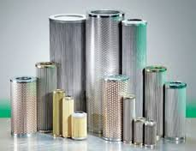

4.14 Для чого потрібні фільтри на лініях гідросистем?

Фільтри на лініях гідросистем служать для виконання наступних функцій:

1 - \_\_\_\_\_\_\_\_\_\_\_\_\_\_\_\_\_\_\_\_\_\_\_\_\_\_\_\_\_\_\_\_\_\_\_\_\_\_\_\_\_\_\_

\_\_\_\_\_\_\_\_\_\_\_\_\_\_\_\_\_\_\_\_\_\_\_\_\_\_\_\_\_\_\_\_\_\_\_\_\_\_\_\_\_\_\_\_\_\_

2 - \_\_\_\_\_\_\_\_\_\_\_\_\_\_\_\_\_\_\_\_\_\_\_\_\_\_\_\_\_\_\_\_\_\_\_\_\_\_\_\_\_\_\_

\_\_\_\_\_\_\_\_\_\_\_\_\_\_\_\_\_\_\_\_\_\_\_\_\_\_\_\_\_\_\_\_\_\_\_\_\_\_\_\_\_\_\_\_\_\_

3 - \_\_\_\_\_\_\_\_\_\_\_\_\_\_\_\_\_\_\_\_\_\_\_\_\_\_\_\_\_\_\_\_\_\_\_\_\_\_\_\_\_\_\_\_\_\_\_\_\_\_\_\_\_\_\_\_\_\_\_\_\_\_\_\_

**\_\_\_\_\_\_\_\_\_\_\_\_\_\_ \_\_\_\_\_\_\_\_\_\_\_\_\_\_\_\_\_ \_\_\_\_\_\_\_\_\_\_\_\_\_\_\_\_\_**

Дата Оцінка Викладач

**5. Відцентрові насоси**

5.1 Опішить конструкцію відцентрового насосу.

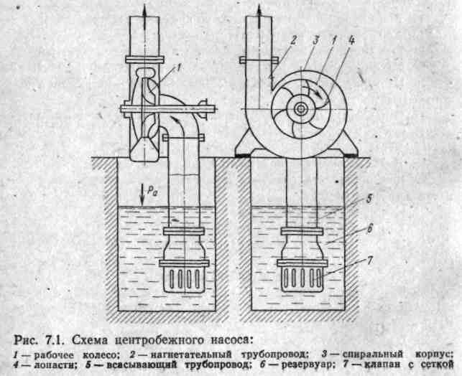1 - \_\_\_\_\_\_\_\_\_\_\_\_\_\_\_\_\_\_\_\_\_\_\_\_\_\_\_\_\_\_\_\_\_\_\_\_\_\_\_

2 - \_\_\_\_\_\_\_\_\_\_\_\_\_\_\_\_\_\_\_\_\_\_\_\_\_\_\_\_\_\_\_\_\_\_\_\_\_\_\_

3 - \_\_\_\_\_\_\_\_\_\_\_\_\_\_\_\_\_\_\_\_\_\_\_\_\_\_\_\_\_\_\_\_\_\_\_\_\_\_\_

4 - \_\_\_\_\_\_\_\_\_\_\_\_\_\_\_\_\_\_\_\_\_\_\_\_\_\_\_\_\_\_\_\_\_\_\_\_\_\_\_

5 - \_\_\_\_\_\_\_\_\_\_\_\_\_\_\_\_\_\_\_\_\_\_\_\_\_\_\_\_\_\_\_\_\_\_\_\_\_\_\_

6 - \_\_\_\_\_\_\_\_\_\_\_\_\_\_\_\_\_\_\_\_\_\_\_\_\_\_\_\_\_\_\_\_\_\_\_\_\_\_\_

7 - \_\_\_\_\_\_\_\_\_\_\_\_\_\_\_\_\_\_\_\_\_\_\_\_\_\_\_\_\_\_\_\_\_\_\_\_\_\_\_

5.2 В чому заклечається принцип дії відцентрового насосу?

Принцип дії відцентрового насосу заклечається в наступному: \_\_\_\_\_\_\_\_\_\_\_\_\_\_\_\_

\_\_\_\_\_\_\_\_\_\_\_\_\_\_\_\_\_\_\_\_\_\_\_\_\_\_\_\_\_\_\_\_\_\_\_\_\_\_\_\_\_\_\_\_\_\_\_\_\_\_\_\_\_\_\_\_\_\_\_\_\_\_\_\_\_\_\_\_\_\_\_\_\_\_\_\_\_\_\_\_\_\_\_\_\_\_\_\_\_\_\_\_\_\_\_\_\_\_\_\_\_\_\_\_\_\_\_\_\_\_\_\_\_\_\_\_\_\_\_\_\_\_\_\_\_\_\_\_\_\_\_\_\_\_\_\_\_\_\_\_\_\_\_\_\_\_\_\_\_\_\_\_\_\_\_\_\_\_\_\_\_\_\_\_\_\_\_\_\_\_\_\_\_\_\_\_\_\_\_\_\_\_\_\_\_\_\_\_\_\_\_\_\_\_\_\_\_\_\_\_\_\_\_\_\_\_\_\_\_\_\_\_\_\_\_\_\_\_\_\_\_\_\_\_\_\_\_\_\_\_\_\_\_\_\_\_\_\_\_\_\_\_\_\_\_\_\_\_\_\_\_\_\_\_\_\_\_\_\_\_\_\_\_\_\_\_\_\_\_\_\_\_\_\_\_\_\_\_\_\_\_\_\_\_\_\_\_\_\_\_\_\_\_\_\_\_\_\_\_\_\_\_\_\_\_\_\_\_\_\_\_\_\_\_\_\_\_\_\_\_\_\_\_\_\_\_\_\_\_\_\_\_\_\_\_\_\_\_\_\_\_\_\_\_\_\_\_\_\_\_

\_\_\_\_\_\_\_\_\_\_\_\_\_\_\_\_\_\_\_\_\_\_\_\_\_\_\_\_\_\_\_\_\_\_\_\_\_\_\_\_\_\_\_\_\_\_\_\_\_\_\_\_\_\_\_\_\_\_\_\_\_\_\_\_\_\_\_\_\_\_

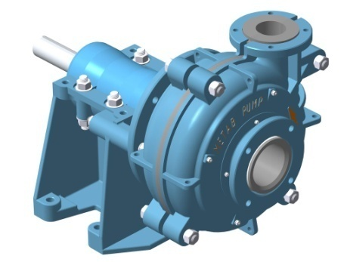

5.3 Як класифікуються відцентрові насоси?

Відцентрові насоси класифікуються наступним чином:

1) за числом робочих колес:

а) \_\_\_\_\_\_\_\_\_\_\_\_\_\_\_\_\_\_\_\_\_\_\_\_\_\_\_\_\_\_\_\_\_\_\_\_\_\_\_\_\_\_\_\_

\_\_\_\_\_\_\_\_\_\_\_\_\_\_\_\_\_\_\_\_\_\_\_\_\_\_\_\_\_\_\_\_\_\_\_\_\_\_\_\_\_\_\_\_\_\_

б) \_\_\_\_\_\_\_\_\_\_\_\_\_\_\_\_\_\_\_\_\_\_\_\_\_\_\_\_\_\_\_\_\_\_\_\_\_\_\_\_\_\_\_\_

\_\_\_\_\_\_\_\_\_\_\_\_\_\_\_\_\_\_\_\_\_\_\_\_\_\_\_\_\_\_\_\_\_\_\_\_\_\_\_\_\_\_\_\_\_\_

2) за напором, що розвивається:

а) \_\_\_\_\_\_\_\_\_\_\_\_\_\_\_\_\_\_\_\_\_\_\_\_\_\_\_\_\_\_\_\_\_\_\_\_\_\_\_\_\_\_\_\_\_\_\_\_\_\_\_\_\_\_\_\_\_\_\_\_\_\_\_\_\_\_\_

б) \_\_\_\_\_\_\_\_\_\_\_\_\_\_\_\_\_\_\_\_\_\_\_\_\_\_\_\_\_\_\_\_\_\_\_\_\_\_\_\_\_\_\_\_\_\_\_\_\_\_\_\_\_\_\_\_\_\_\_\_\_\_\_\_\_\_\_

в) \_\_\_\_\_\_\_\_\_\_\_\_\_\_\_\_\_\_\_\_\_\_\_\_\_\_\_\_\_\_\_\_\_\_\_\_\_\_\_\_\_\_\_\_\_\_\_\_\_\_\_\_\_\_\_\_\_\_\_\_\_\_\_\_\_\_\_

3) за способом підвода рідини до робочого колеса:

а) \_\_\_\_\_\_\_\_\_\_\_\_\_\_\_\_\_\_\_\_\_\_\_\_\_\_\_\_\_\_\_\_\_\_\_\_\_\_\_\_\_\_\_\_\_\_\_\_\_\_\_\_\_\_\_\_\_\_\_\_\_\_\_\_\_\_\_

б) \_\_\_\_\_\_\_\_\_\_\_\_\_\_\_\_\_\_\_\_\_\_\_\_\_\_\_\_\_\_\_\_\_\_\_\_\_\_\_\_\_\_\_\_\_\_\_\_\_\_\_\_\_\_\_\_\_\_\_\_\_\_\_\_\_\_\_

4) за розташуванням валу насоса:

а) \_\_\_\_\_\_\_\_\_\_\_\_\_\_\_\_\_\_\_\_\_\_\_\_\_\_\_\_\_\_\_\_\_\_\_\_\_\_\_\_\_\_\_\_\_\_\_\_\_\_\_\_\_\_\_\_\_\_\_\_\_\_\_\_\_\_\_

б) \_\_\_\_\_\_\_\_\_\_\_\_\_\_\_\_\_\_\_\_\_\_\_\_\_\_\_\_\_\_\_\_\_\_\_\_\_\_\_\_\_\_\_\_\_\_\_\_\_\_\_\_\_\_\_\_\_\_\_\_\_\_\_\_\_\_\_

5) за способом роз'єму корпуса:

а) \_\_\_\_\_\_\_\_\_\_\_\_\_\_\_\_\_\_\_\_\_\_\_\_\_\_\_\_\_\_\_\_\_\_\_\_\_\_\_\_\_\_\_\_\_\_\_\_\_\_\_\_\_\_\_\_\_\_\_\_\_\_\_\_\_\_\_

б) \_\_\_\_\_\_\_\_\_\_\_\_\_\_\_\_\_\_\_\_\_\_\_\_\_\_\_\_\_\_\_\_\_\_\_\_\_\_\_\_\_\_\_\_\_\_\_\_\_\_\_\_\_\_\_\_\_\_\_\_\_\_\_\_

6) за способом відводу рідини з робочого колеса:

а) \_\_\_\_\_\_\_\_\_\_\_\_\_\_\_\_\_\_\_\_\_\_\_\_\_\_\_\_\_\_\_\_\_\_\_\_\_\_\_\_\_\_\_\_\_\_\_\_\_\_\_\_\_\_\_\_\_\_\_\_\_\_\_\_

б) \_\_\_\_\_\_\_\_\_\_\_\_\_\_\_\_\_\_\_\_\_\_\_\_\_\_\_\_\_\_\_\_\_\_\_\_\_\_\_\_\_\_\_\_\_\_\_\_\_\_\_\_\_\_\_\_\_\_\_\_\_\_\_\_

7) за способом з'єднання з двигуном:

а) \_\_\_\_\_\_\_\_\_\_\_\_\_\_\_\_\_\_\_\_\_\_\_\_\_\_\_\_\_\_\_\_\_\_\_\_\_\_\_\_\_\_\_\_\_\_\_\_\_\_\_\_\_\_\_\_\_\_\_\_\_\_\_\_

б) \_\_\_\_\_\_\_\_\_\_\_\_\_\_\_\_\_\_\_\_\_\_\_\_\_\_\_\_\_\_\_\_\_\_\_\_\_\_\_\_\_\_\_\_\_\_\_\_\_\_\_\_\_\_\_\_\_\_\_\_\_\_\_\_

8) за призначенням:

\_\_\_\_\_\_\_\_\_\_\_\_\_\_\_\_\_\_\_\_\_\_\_\_\_\_\_\_\_\_\_\_\_\_\_\_\_\_\_\_\_\_\_\_\_\_\_\_\_\_\_\_\_\_\_\_\_\_\_\_\_\_\_\_\_\_

\_\_\_\_\_\_\_\_\_\_\_\_\_\_\_\_\_\_\_\_\_\_\_\_\_\_\_\_\_\_\_\_\_\_\_\_\_\_\_\_\_\_\_\_\_\_\_\_\_\_\_\_\_\_\_\_\_\_\_\_\_\_\_\_\_\_\_\_\_\_\_\_\_\_\_\_\_\_\_\_\_\_\_\_\_\_\_\_\_\_\_\_\_\_\_\_\_\_\_\_\_\_\_\_\_\_\_\_\_\_\_\_\_\_\_\_\_\_\_\_\_\_\_\_\_\_\_\_\_\_\_\_\_\_\_\_\_\_\_\_\_\_\_\_\_\_\_\_\_\_\_\_\_\_\_\_\_\_\_\_\_\_\_\_\_\_\_\_\_\_\_\_\_\_\_\_\_\_\_\_\_\_\_\_\_\_\_\_\_\_\_\_\_\_\_\_\_\_

5.4 Якими способами можливе регулювання відцентрових насосів?

а) \_\_\_\_\_\_\_\_\_\_\_\_\_\_\_\_\_\_\_\_\_\_\_\_\_\_\_\_\_\_\_\_\_\_\_\_\_\_\_\_\_\_\_\_\_\_\_\_\_\_\_\_\_\_\_\_\_\_\_\_\_\_\_\_

б) \_\_\_\_\_\_\_\_\_\_\_\_\_\_\_\_\_\_\_\_\_\_\_\_\_\_\_\_\_\_\_\_\_\_\_\_\_\_\_\_\_\_\_\_\_\_\_\_\_\_\_\_\_\_\_\_\_\_\_\_\_\_\_\_

5.5 Опішить основні правила пуску відцентрового насосу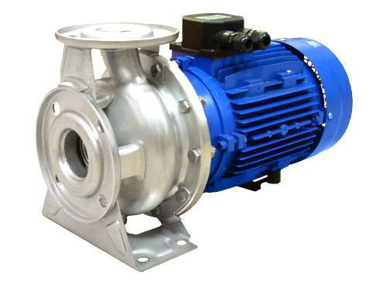.

Перед пуском насоса перевіряється \_\_\_\_\_\_\_\_\_\_\_\_\_\_\_\_\_\_\_\_\_\_\_\_\_\_\_\_\_\_\_\_\_\_\_\_\_\_\_\_\_\_\_\_\_\_\_\_

\_\_\_\_\_\_\_\_\_\_\_\_\_\_\_\_\_\_\_\_\_\_\_\_\_\_\_\_\_\_\_\_\_\_\_\_\_\_\_\_\_\_\_\_\_\_\_\_\_\_\_\_\_\_\_\_\_\_\_\_\_\_\_\_\_\_\_\_\_\_\_\_\_\_\_\_\_\_\_\_\_\_\_\_\_\_\_\_\_\_\_\_\_\_\_\_\_\_\_\_\_\_\_\_\_\_\_\_\_\_\_\_\_\_\_\_\_\_\_\_\_\_\_\_\_\_\_\_\_\_\_\_\_\_\_\_\_\_\_\_\_\_\_\_\_\_\_\_\_\_\_\_\_\_\_\_\_\_\_\_\_\_\_\_\_\_\_\_\_\_\_\_\_\_\_\_\_\_\_\_\_\_\_\_\_\_\_\_\_\_\_\_\_\_\_\_\_\_\_\_\_\_\_\_\_\_\_\_\_\_\_\_\_\_\_\_\_\_\_\_\_\_\_\_\_\_\_\_\_\_\_\_\_\_\_\_\_\_\_\_\_\_\_\_\_\_\_\_\_\_\_\_\_\_\_\_\_\_\_\_\_\_\_\_\_\_\_\_\_\_\_\_\_\_\_\_\_\_\_\_. Потім з'єднують муфти при розібраної схемі живлення приводного електродвигуна. Вручну провертається \_\_\_\_\_\_\_\_\_\_\_\_\_\_\_\_\_ агрегату. Пробний пуску агрегату рекомендується виробляти на лінії реціркуляціі. Засувка на трубопроводі розвантаження гідроп'яти (якщо вона є), вентилі на лінії рециркуляції і допоміжні трубопроводи повинні бути \_\_\_\_\_\_\_\_\_\_\_\_\_\_\_\_\_\_\_\_\_. На ущільнення подаються \_\_\_\_\_\_\_\_\_\_\_\_\_\_\_\_\_\_\_\_\_\_\_\_\_\_\_\_\_\_\_\_\_\_ для охолодження.

Агрегат пускається при \_\_\_\_\_\_\_\_\_\_\_\_\_\_\_\_\_\_\_\_\_\_\_\_\_\_ напірної засувці, доводиться до виходу електродвигуна на номінальні обороти і вимикається. Після відключення електродвигуна вимірюється час вибігу агрегату. Для перевірки відсутності механічних зачіпань агрегат прослуховується за допомогою слухової трубки під час вибігу. Після повної зупинки агрегату \_\_\_\_\_\_\_\_\_\_\_\_\_\_ провертається вручну. Для цього після розбирання електричної схеми розкривають кожух який-небудь муфти і ломиком провертають муфту. За відсутності неполадок насос запускається в роботу.

5.6 Що необхідно перевіряти під час роботи відцентрового насосу?

Під час роботи відцентрового насосу необхідно перевіряти:

а) \_\_\_\_\_\_\_\_\_\_\_\_\_\_\_\_\_\_\_\_\_\_\_\_\_\_\_\_\_\_\_\_\_\_\_\_\_\_\_\_\_\_\_\_\_\_\_\_\_\_\_\_\_\_\_\_\_\_\_\_\_\_\_\_

б) \_\_\_\_\_\_\_\_\_\_\_\_\_\_\_\_\_\_\_\_\_\_\_\_\_\_\_\_\_\_\_\_\_\_\_\_\_\_\_\_\_\_\_\_\_\_\_\_\_\_\_\_\_\_\_\_\_\_\_\_\_\_\_\_

в) \_\_\_\_\_\_\_\_\_\_\_\_\_\_\_\_\_\_\_\_\_\_\_\_\_\_\_\_\_\_\_\_\_\_\_\_\_\_\_\_\_\_\_\_\_\_\_\_\_\_\_\_\_\_\_\_\_\_\_\_\_\_\_\_

г) \_\_\_\_\_\_\_\_\_\_\_\_\_\_\_\_\_\_\_\_\_\_\_\_\_\_\_\_\_\_\_\_\_\_\_\_\_\_\_\_\_\_\_\_\_\_\_\_\_\_\_\_\_\_\_\_\_\_\_\_\_\_\_\_

5.7 Підібрати способи усунення неполадок відцентрового насоса.

З запропонованих відповідей підібрати потрібний спосіб усунення несправностей.

|  |  |  |  |
| --- | --- | --- | --- |
| Несправність | Причина виникнення | Номер відповіді | Спосіб усунення |
| Відсутність подачі рідини після пуску насоса | Недостатнє заповнення усмоктувального трубопроводу і насоса рідиною |  | 1. Демонтувати клапан і усунути дефекти.  2. Прочистити сітку.  3. Повторити заливку при відкритих повітряних кранах і закритою засувці на нагнетальному трубопроводі.  4. Поміняти місцями фази у статора електродвигуна.  5. Оглянути трубопровід і сальник, усунути нещільності. |
| Нещільності або заїдання приймального клапана |  |
| Всмоктуючий трубопровід або сальник насоса пропускають повітря |  |
| Неправильний напрямок обертання вала насоса |  |
| Засмічення сітки приймального клапана |  |
| Перевантаження двигуна при пуску | Пуск насоса при відкритій засувці напірного трубопроводу |  | 1. Усунути перекіс.  2. Перевірити збірку ротора і виставити ротор в середньому положенні.  3. Прочистити трубку і зазор.  4. Закрити засувку і повторити запуск. |
| Зачіпання бічними поверхнями робочих коліс направляючого апарату |  |
| Перекіс розвантажувального диска |  |
| Забивання трубки, що відводить рідини з камери розвантажувального пристрою, і осьового зазору |  |
| Знижена подача рідини насосом | Засмічення підвідного трубопроводу, робочого колеса, направляючого апарату або фільтруючої сітки |  | 1. Виробити перемонтаж усмоктувального трубопроводу.  2. Перевірити роботу регулюючої арматури.  3. Розібрати насос, правильно виконати зборку.  4. Виробити підтяжку сполук, при необхідності змінити прокладки і набивку сальників.  5. Замінити зношені деталі.  6. Перевірити роботу засувок, оглянути місця можливих засмічень і прочистити їх.  7. Прочистити лінію всмоктування, канали робочого колеса і направляючого апарату, фільтруючу сітку. |
| Утворення повітряних мішків у всмоктуючому трубопроводі |  |
| Знос лопаток робочого колеса або направляючого апарату |  |
| Зміщення робочих коліс відносно направляючого апарату |  |
| Несправності в системі регулювання насоса |  |
| Просочування повітря через нещільності лінії всмоктування і сальники |  |
| Збільшення опору в лінії нагнітання |  |
| Нагрівання підшипників | Недостатня подача масла |  | 1. Заменити мастильний матеріал.  2. Прочистити масляні фільтри, перевірити роботу регулюючих клапанів масло системи.  3. Ремонт насоса, заміна підшипників.  4. Перевірити температуру і витрата води в масляному холодильнику. |
| Підвищення температури подаваного масла |  |
| Невідповідність застосовуваного мастильного матеріалу інструкції |  |
| Знос підшипників |  |
| Вібрація насоса | Ослаблення кріплення насоса і електродвигуна до рами |  | 1. Прикрити засувку на напірної лінії, зменшити опір на всмоктуючої лінії, знизити частоту обертання ротора. Якщо кавитация триває - зупинити насос.  2. Підтягнути кріплення.  3. Ремонт насоса, заміна підшипника.  4. Підтягнути кріплення.  5. Ремонт насоса, балансування ротора. |
| Ослаблення кріплення трубопроводів |  |
| Кавітація |  |
| Розцентрування або динамічна неуравновешанность ротора |  |
| Пошкодження підшипника |  |
| Нагрівання електродвигуна | Порушена вентиляція |  | 1. Зупинити насос, відключити двигун і перевірити чистоту вентиляційних каналів електродвигуна.  2. Зменшити подачу насоса.  3. Зупинити насос і не включати до тих пір, поки напруга не знизиться.  4. Заміна та ремонт електродвигуна.  5. Встановити причину і усунути. |
| Підвищення напруги мережі |  |
| Напруга мережі нижче номінального |  |
| Несправності в насосі |  |
| Несправності в електродвигуні |  |

**\_\_\_\_\_\_\_\_\_\_\_\_\_\_ \_\_\_\_\_\_\_\_\_\_\_\_\_\_\_\_\_ \_\_\_\_\_\_\_\_\_\_\_\_\_\_\_\_\_**

Дата Оцінка Викладач

**6. Гідродинамічні передачі і їх класифікація. Гідромуфта.**

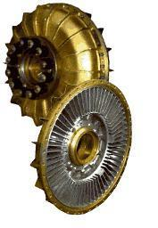

6.1 Дайте визначення гідромуфти.

Гідродинамічною муфтою називається \_\_\_\_\_\_\_\_\_\_\_\_\_\_\_\_\_\_\_\_\_\_\_

\_\_\_\_\_\_\_\_\_\_\_\_\_\_\_\_\_\_\_\_\_\_\_\_\_\_\_\_\_\_\_\_\_\_\_\_\_\_\_\_\_\_\_\_\_\_\_\_\_\_\_\_\_\_\_\_\_\_\_\_\_\_\_\_\_\_\_\_\_\_\_\_\_\_\_\_\_\_\_\_\_\_\_\_\_\_\_\_\_\_\_\_\_\_\_\_\_\_\_\_\_\_\_\_\_\_\_\_\_\_\_\_\_\_\_\_\_\_\_\_\_\_\_\_\_\_\_\_\_\_\_\_\_\_\_\_\_\_\_\_\_\_\_\_\_\_\_\_\_\_\_\_\_\_\_\_\_\_\_\_\_\_\_\_\_\_\_\_\_\_\_\_\_\_\_\_\_\_\_\_\_\_\_\_\_\_\_\_\_\_\_\_\_\_\_\_\_\_\_\_\_\_\_\_\_\_\_\_\_\_\_\_\_\_\_\_\_\_\_\_\_\_\_\_\_\_\_\_

\_\_\_\_\_\_\_\_\_\_\_\_\_\_\_\_\_\_\_\_\_\_\_\_\_\_\_\_\_\_\_\_\_\_\_\_\_\_\_\_\_\_\_\_\_\_\_\_\_\_\_\_\_\_\_\_\_

6.2 Можлива робота гідромуфти в тяговому, гальмівному та обратимому режимах. Визначте режим роботи гідромуфти в наступних ситуаціях:

а) автомобіль не рухається, двигун працює, зчеплення вимкнене - \_\_\_\_\_\_\_\_\_\_\_\_\_

\_\_\_\_\_\_\_\_\_\_\_\_\_\_\_\_\_\_\_\_\_\_\_\_\_\_\_\_\_\_\_\_\_\_\_\_\_\_\_\_\_\_\_\_\_\_\_\_\_\_\_\_\_\_\_\_\_\_\_\_\_\_\_\_\_\_\_\_\_;

б) автомобіль рухається з максимальною швидкістю по рівній дорозі - \_\_\_\_\_\_\_\_\_

\_\_\_\_\_\_\_\_\_\_\_\_\_\_\_\_\_\_\_\_\_\_\_\_\_\_\_\_\_\_\_\_\_\_\_\_\_\_\_\_\_\_\_\_\_\_\_\_\_\_\_\_\_\_\_\_\_\_\_\_\_\_\_\_\_\_\_\_\_;

в) автомобіль не рухається через непереборні перешкоди, його колеса не обертаються, двигун розвиває максимальний момент - \_\_\_\_\_\_\_\_\_\_\_\_\_\_\_\_\_\_\_\_\_\_\_

\_\_\_\_\_\_\_\_\_\_\_\_\_\_\_\_\_\_\_\_\_\_\_\_\_\_\_\_\_\_\_\_\_\_\_\_\_\_\_\_\_\_\_\_\_\_\_\_\_\_\_\_\_\_\_\_\_\_\_\_\_\_\_\_\_\_\_\_\_.

6.3 Назвіть основні параметри регулювання ГДМ.

Під регулюванням слід розуміти керовану зміну кутової швидкості вихідного валу або його крутного моменту.

Основними параметрами регулювання являються:

а) \_\_\_\_\_\_\_\_\_\_\_\_\_\_\_\_\_\_\_\_\_\_\_\_\_\_\_\_\_\_\_\_\_\_\_\_\_\_\_\_\_\_\_\_\_\_\_\_\_\_\_\_\_\_\_\_\_\_\_\_\_\_\_\_

б) \_\_\_\_\_\_\_\_\_\_\_\_\_\_\_\_\_\_\_\_\_\_\_\_\_\_\_\_\_\_\_\_\_\_\_\_\_\_\_\_\_\_\_\_\_\_\_\_\_\_\_\_\_\_\_\_\_\_\_\_\_\_\_\_

в) \_\_\_\_\_\_\_\_\_\_\_\_\_\_\_\_\_\_\_\_\_\_\_\_\_\_\_\_\_\_\_\_\_\_\_\_\_\_\_\_\_\_\_\_\_\_\_\_\_\_\_\_\_\_\_\_\_\_\_\_\_\_\_\_

6.4 Якими методами можливе регулювання ГДМ?

а) \_\_\_\_\_\_\_\_\_\_\_\_\_\_\_\_\_\_\_\_\_\_\_\_\_\_\_\_\_\_\_\_\_\_\_\_\_\_\_\_\_\_\_\_\_\_\_\_\_\_\_\_\_\_\_\_\_\_\_\_\_\_\_\_

б) \_\_\_\_\_\_\_\_\_\_\_\_\_\_\_\_\_\_\_\_\_\_\_\_\_\_\_\_\_\_\_\_\_\_\_\_\_\_\_\_\_\_\_\_\_\_\_\_\_\_\_\_\_\_\_\_\_\_\_\_\_\_\_\_

в) \_\_\_\_\_\_\_\_\_\_\_\_\_\_\_\_\_\_\_\_\_\_\_\_\_\_\_\_\_\_\_\_\_\_\_\_\_\_\_\_\_\_\_\_\_\_\_\_\_\_\_\_\_\_\_\_\_\_\_\_\_\_\_\_

г) \_\_\_\_\_\_\_\_\_\_\_\_\_\_\_\_\_\_\_\_\_\_\_\_\_\_\_\_\_\_\_\_\_\_\_\_\_\_\_\_\_\_\_\_\_\_\_\_\_\_\_\_\_\_\_\_\_\_\_\_\_\_\_\_

6.5 Назвіть основні достоїнства гідромуфт.

Основні переваги ГДМ, завдяки яким підвищуються продуктивність і надійність машин, наступні:

1) \_\_\_\_\_\_\_\_\_\_\_\_\_\_\_\_\_\_\_\_\_\_\_\_\_\_\_\_\_\_\_\_\_\_\_\_\_\_\_\_\_\_\_\_\_\_\_\_\_\_\_\_\_\_\_\_\_\_\_\_\_\_\_\_

2) \_\_\_\_\_\_\_\_\_\_\_\_\_\_\_\_\_\_\_\_\_\_\_\_\_\_\_\_\_\_\_\_\_\_\_\_\_\_\_\_\_\_\_\_\_\_\_\_\_\_\_\_\_\_\_\_\_\_\_\_\_\_\_\_

3) \_\_\_\_\_\_\_\_\_\_\_\_\_\_\_\_\_\_\_\_\_\_\_\_\_\_\_\_\_\_\_\_\_\_\_\_\_\_\_\_\_\_\_\_\_\_\_\_\_\_\_\_\_\_\_\_\_\_\_\_\_\_\_\_

4) \_\_\_\_\_\_\_\_\_\_\_\_\_\_\_\_\_\_\_\_\_\_\_\_\_\_\_\_\_\_\_\_\_\_\_\_\_\_\_\_\_\_\_\_\_\_\_\_\_\_\_\_\_\_\_\_\_\_\_\_\_\_\_\_

5) \_\_\_\_\_\_\_\_\_\_\_\_\_\_\_\_\_\_\_\_\_\_\_\_\_\_\_\_\_\_\_\_\_\_\_\_\_\_\_\_\_\_\_\_\_\_\_\_\_\_\_\_\_\_\_\_\_\_\_\_\_\_\_\_

6) \_\_\_\_\_\_\_\_\_\_\_\_\_\_\_\_\_\_\_\_\_\_\_\_\_\_\_\_\_\_\_\_\_\_\_\_\_\_\_\_\_\_\_\_\_\_\_\_\_\_\_\_\_\_\_\_\_\_\_\_\_\_\_\_

7) \_\_\_\_\_\_\_\_\_\_\_\_\_\_\_\_\_\_\_\_\_\_\_\_\_\_\_\_\_\_\_\_\_\_\_\_\_\_\_\_\_\_\_\_\_\_\_\_\_\_\_\_\_\_\_\_\_\_\_\_\_\_\_\_

8) \_\_\_\_\_\_\_\_\_\_\_\_\_\_\_\_\_\_\_\_\_\_\_\_\_\_\_\_\_\_\_\_\_\_\_\_\_\_\_\_\_\_\_\_\_\_\_\_\_\_\_\_\_\_\_\_\_\_\_\_\_\_\_\_

9) \_\_\_\_\_\_\_\_\_\_\_\_\_\_\_\_\_\_\_\_\_\_\_\_\_\_\_\_\_\_\_\_\_\_\_\_\_\_\_\_\_\_\_\_\_\_\_\_\_\_\_\_\_\_\_\_\_\_\_\_\_\_\_\_

10) \_\_\_\_\_\_\_\_\_\_\_\_\_\_\_\_\_\_\_\_\_\_\_\_\_\_\_\_\_\_\_\_\_\_\_\_\_\_\_\_\_\_\_\_\_\_\_\_\_\_\_\_\_\_\_\_\_\_\_\_\_\_\_

**\_\_\_\_\_\_\_\_\_\_\_\_\_\_ \_\_\_\_\_\_\_\_\_\_\_\_\_\_\_\_\_ \_\_\_\_\_\_\_\_\_\_\_\_\_\_\_\_\_**

Дата Оцінка Викладач

**7. Гідротрансформатор.**

7.1 Дайте визначення гідротрансформатора.

Гідротрансформатором називається \_\_\_\_\_\_\_\_\_\_\_\_\_\_\_\_\_\_\_\_\_\_\_\_\_\_\_\_\_\_\_\_\_\_\_\_\_\_\_

\_\_\_\_\_\_\_\_\_\_\_\_\_\_\_\_\_\_\_\_\_\_\_\_\_\_\_\_\_\_\_\_\_\_\_\_\_\_\_\_\_\_\_\_\_\_\_\_\_\_\_\_\_\_\_\_\_\_\_\_\_\_\_\_\_\_\_\_\_\_\_\_\_\_\_\_\_\_\_\_\_\_\_\_\_\_\_\_\_\_\_\_\_\_\_\_\_\_\_\_\_\_\_\_\_\_\_\_\_\_\_\_\_\_\_\_\_\_\_\_\_\_\_\_\_\_\_\_\_\_\_\_\_\_\_\_\_\_\_\_

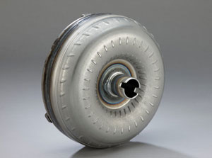7.2 Дайте визначення різним видам гідротрансформаторів.

Гідротрансформатор, у якого на тягових режимах роботи вхідна і вихідна ланки обертаються в одному напрямку, називається ГДТ \_\_\_\_\_\_\_\_\_\_\_\_\_\_\_\_\_\_\_\_\_\_\_\_\_\_\_\_\_\_\_\_\_, а ГДТ, у якого на тягових режимах роботи вихідна ланка обертається в напрямку, зворотному напрямку обертання вхідної ланки, називається ГДТ \_\_\_\_\_\_\_\_\_\_\_\_\_\_\_\_\_\_\_\_\_\_\_. Гідротрансформатор, що дозволяє здійснювати реверс вихідної ланки без реверсу вхідної ланки, називається \_\_\_\_\_\_\_\_\_\_\_\_\_\_\_\_\_\_\_\_\_\_, а ГДТ, що дозволяє здійснювати реверс вихідної ланки з реверсом вхідного ланки, називається \_\_\_\_\_\_\_\_\_\_\_\_\_\_\_\_\_\_\_\_\_\_.

7.3 Назвіть режими роботи гідротрансформаторів.

Режими роботи ГДТ:

а) \_\_\_\_\_\_\_\_\_\_\_\_\_\_\_\_\_\_\_\_\_\_\_\_\_\_\_\_\_\_\_\_\_\_\_\_\_\_\_\_\_\_\_\_\_\_\_\_\_\_\_\_\_\_\_\_\_\_\_\_\_\_\_\_\_

б) \_\_\_\_\_\_\_\_\_\_\_\_\_\_\_\_\_\_\_\_\_\_\_\_\_\_\_\_\_\_\_\_\_\_\_\_\_\_\_\_\_\_\_\_\_\_\_\_\_\_\_\_\_\_\_\_\_\_\_\_\_\_\_\_\_

в) \_\_\_\_\_\_\_\_\_\_\_\_\_\_\_\_\_\_\_\_\_\_\_\_\_\_\_\_\_\_\_\_\_\_\_\_\_\_\_\_\_\_\_\_\_\_\_\_\_\_\_\_\_\_\_\_\_\_\_\_\_\_\_\_\_

г) \_\_\_\_\_\_\_\_\_\_\_\_\_\_\_\_\_\_\_\_\_\_\_\_\_\_\_\_\_\_\_\_\_\_\_\_\_\_\_\_\_\_\_\_\_\_\_\_\_\_\_\_\_\_\_\_\_\_\_\_\_\_\_\_\_

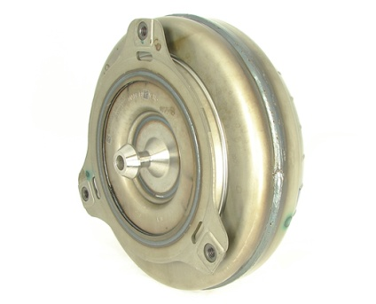

7.4 Назвіть основні властивості гідротрансформаторів.

1) \_\_\_\_\_\_\_\_\_\_\_\_\_\_\_\_\_\_\_\_\_\_\_\_\_\_\_\_\_\_\_\_\_\_\_\_\_\_\_\_\_\_\_\_\_\_\_\_\_\_\_\_\_\_

2) \_\_\_\_\_\_\_\_\_\_\_\_\_\_\_\_\_\_\_\_\_\_\_\_\_\_\_\_\_\_\_\_\_\_\_\_\_\_\_\_\_\_\_\_\_\_\_\_\_\_\_\_\_\_

3) \_\_\_\_\_\_\_\_\_\_\_\_\_\_\_\_\_\_\_\_\_\_\_\_\_\_\_\_\_\_\_\_\_\_\_\_\_\_\_\_\_\_\_\_\_\_\_\_\_\_\_\_\_\_

7.5 Дайте визначення комплексним гідротрансформаторам та гідротрансформаторам що блокуються та регулюються.

Комплексним називають ГДТ, який на деяких \_\_\_\_\_\_\_\_\_\_\_\_\_\_\_\_\_\_\_\_\_\_\_\_\_\_\_\_\_

\_\_\_\_\_\_\_\_\_\_\_\_\_\_\_\_\_\_\_\_ може працювати як \_\_\_\_\_\_\_\_\_\_\_\_\_\_\_\_\_\_\_\_\_\_\_\_\_\_\_\_\_\_\_. Блокуємим називають ГДТ, у якого на \_\_\_\_\_\_\_\_\_\_\_\_\_\_\_\_\_\_\_\_\_\_\_\_\_\_\_\_\_\_\_\_\_\_\_ блокуються \_\_\_\_\_\_\_\_\_\_\_\_\_\_\_\_\_\_\_\_\_\_\_\_\_\_\_\_\_\_\_\_\_\_\_\_\_\_\_\_\_\_\_\_\_\_\_\_\_\_\_\_\_\_\_\_\_\_. Регульованим називається ГДТ, що має \_\_\_\_\_\_\_\_\_\_\_\_\_\_\_\_\_\_\_\_\_\_\_\_\_\_\_\_\_\_\_\_\_\_ для зміни його \_\_\_\_\_\_\_\_\_\_\_\_\_\_\_\_\_\_\_\_\_\_\_\_\_\_\_\_\_\_\_\_\_\_\_\_\_\_\_\_\_\_\_\_\_\_\_\_\_\_\_\_\_\_\_\_.

**\_\_\_\_\_\_\_\_\_\_\_\_\_\_ \_\_\_\_\_\_\_\_\_\_\_\_\_\_\_\_\_ \_\_\_\_\_\_\_\_\_\_\_\_\_\_\_\_\_**

Дата Оцінка Викладач

**ЛІТЕРАТУРА**

1. Жабо В.В., Уваров В.В. Гідравліка і насоси: Підручник для технікумів.-2-є ізд., перераб. – М.: Енергоатоміздат, 1984.- 328с., іл..
2. Гідравліка, гідромашини і гідропневмопривід: Навч. пособіє для студентів вищ. навч. закладів /Т.В. Артем’єв, Т.М. Лисенко, А.М. Рум’янцев, С.П. Стесін; Под ред.. С.П. Стесіна.- М.: Ізд. Центр «Академия», 2005.-336 с.
3. Альтшуль А.Д., Кісєльов П.Г. Гідравліка і аеродинаміка: Основи механіки рідини.- М.: Стройіздат, 1975.
4. Башта Т.М. Об’ємні насоси і гідравлічні двигуни гідросистем.- М.: Машинобудівництво, 1974.
5. Гідравліка, гідромашини і гідропривід /Т.М. Башта, С.С. Рудньов, Б.Б. Некрасов та ін..- М.: Машинобудівництво, 1982.
6. Большаков В.А., Попов В.М. Гідравліка. Загальний курс. Підручник для вузів. К.: Вища школа, 1989.